Audio Quantization and Resampling Report

**Część 1 (sin_)**

Kwantyzacja:

Dla 4-bitowej kwantyzacji widać znaczące zniekształcenia zarówno w czasie, jak i w widmie — widoczne spłaszczenia i ograniczenie zakresu. Od 8-bitów jakość wizualna jest już akceptowalna, ale na wykresach widmowych wciąż widać lekką degradację (brak płynności). Przy 16 i 24 bitach sygnały praktycznie nie różnią się od oryginału.

Decymacja:

Przy decymacji w widmie pojawiają się **szpilki** zamiast ciągłego widma – typowy efekt aliasingu. Od kroku 6 widać wyraźne różnice w dziedzinie czasu (zmniejszenie liczby próbek w okresie).

Interpolacja:

Interpolacja to w praktyce bardzo podobna operacja do decymacji - jeśli oryginalny sygnał był próbkowany z 48 kHz, to interpolacja do 2 kHz oznacza dokładnie to samo co decymacja o kroku 24 (48/2). Tak samo 8 kHz odpowiada decymacji 6 itd. Można to zauważyć w tabeli: pary interpolacji i odpowiadającej im decymacji dają dokładnie tę samą maksymalną amplitudę widmową. Interpolacja ma lepszą jakość przekształcenia. W przeciwieństwie do decymacji, gdzie widmo staje się zestawem ostrych szpilek, interpolacja generuje widmo, które wygląda jak normalna funkcja - gładka i ciągła, czyli interpolacja radzi sobie lepiej z aliasingiem. Dodatkowo, metoda kubiczna wypada lepiej niż liniowa - jej widma wygłądają na bardziej łagodne.

Sygnał 8kHz:

Ponieważ sygnał był próbkowany z częstotliwością 48 kHz, jego okres wynosi dokładnie 6 próbek.

Przez to:

Decymacja 6, 12 i 24 oraz interpolacje do 2kHz, 4kHz, 8kHz i 16kHz dawały sygnał całkowicie zerowy (ze slabym wzrostem – prawdopodnie fluktuacje interpolacji).

W przypadku interpolacji 2kHz/4kHz/8kHz, zawsze wybierana była ta sama połowa okresu, więc efekt to liniowo plaski sygnał

Dla 16kHz wybierane są co 3 próbki, czyli co półokresu — pojawia się więc zmienność dodatnia/ujemna.

Dla 11999Hz i wyżej efekt już nie wystepowal (dlatego, że próbki przestają się pokrywać z regularnym wzorcem oryginału)

Też warto zaznaczyć, że nawet jeżeli by ten sygnał nie mial takiej charakterystyki okresowosci przy interpolacji i decymacji, to i tak prawdopodobnie bylby problem z przeksztalczeniem ponizej progu Nyquista (czyli 8kHz dla tego sygnalu). Dlatego decymacji 10 (czyli 4.8kHz), wskazano dominantna czestotliwosc jako 1600Hz, a przy interpolacji 11999Hz – 3999Hz.

Dla sygnału sin_combined.wav, maksymalne częstotliwości na widmach **zmieniały się** zależnie od typu modyfikacji, co pokazuje złożoność sygnału i wpływ różnych technik na detekcję częstotliwości dominujących.

**Część 2 (sing_):**

Dla pliku low1 kwantyzacja 4-bitowa daje bardzo niską jakość — słychać dużo szumu i zniekształceń. Natomiast już przy 8-bitach brzmienie staje się akceptowalne. Przy decymacji kroki 4 i 6 nadal pozwalają rozpoznać oryginalny głos, natomiast przy kroku 10 dźwięk staje się głęboki i cichy, a przy kroku 24 — kompletnie niezrozumiały, losowy. Interpolacja do 4 kHz brzmi praktycznie identycznie jak decymacja 24, przy 8 kHz jest lepiej, ale nadal cicho. Dopiero od 11999 Hz jakość jest wyraźnie lepsza, a przy 16 kHz praktycznie identyczna z oryginałem.

Dla pliku medium2 obserwacje są podobne, jednak degradacja jakości następuje szybciej. Nawet przy decymacji 4 jakość jest już wyraźnie obniżona, a przy kroku 6 głos brzmi jak z bardzo starego urządzenia. Dla kroków 10 i 24 dźwięk staje się niemal niezrozumiały. Interpolacja daje bardzo zbliżone efekty — im niższa częstotliwość, tym gorsza jakość, dokładnie odpowiadająca decymacji o równoważnym stopniu.

Dla pliku high1 kwantyzacja 4-bitowa daje najgorszy efekt spośród wszystkich plików — zniekształcenia są najbardziej słyszalne. Już przy decymacji 4 jakość wyraźnie spada, a od kroku 6 pojawiają się nienaturalne dźwięki. Przy 10 i 24 sygnał jest kompletnie zniekształcony. Interpolacja zachowuje się podobnie jak w poprzednich przypadkach i daje te same wnioski: jakość mocno koreluje z odpowiadającą jej decymacją.

# File: sin_60Hz.wav

|  |  |  |
| --- | --- | --- |
| Modification | Max Frequency (Hz) | Max Amplitude (dB) |
| Original | 60.06 | 82.33 |
| 4-bit quant | 60.06 | 82.37 |
| 8-bit quant | 60.06 | 82.33 |
| 16-bit quant | 60.06 | 82.33 |
| 24-bit quant | 60.06 | 82.33 |
| Decimation 2 | 60.01 | 79.65 |
| Decimation 4 | 60.01 | 73.62 |
| Decimation 6 | 60.02 | 70.10 |
| Decimation 10 | 60.03 | 65.67 |
| Decimation 24 | 60.06 | 58.06 |
| linear interp 2000Hz | 60.06 | 58.05 |
| cubic interp 2000Hz | 60.06 | 58.05 |
| linear interp 4000Hz | 60.03 | 64.08 |
| cubic interp 4000Hz | 60.03 | 64.08 |
| linear interp 8000Hz | 60.02 | 70.10 |
| cubic interp 8000Hz | 60.02 | 70.10 |
| linear interp 11999Hz | 60.02 | 73.62 |
| cubic interp 11999Hz | 60.02 | 73.62 |
| linear interp 16000Hz | 60.01 | 76.12 |
| cubic interp 16000Hz | 60.01 | 76.12 |
| linear interp 16953Hz | 60.01 | 76.63 |
| cubic interp 16953Hz | 60.01 | 76.63 |
| linear interp 24000Hz | 60.01 | 79.65 |
| cubic interp 24000Hz | 60.01 | 79.65 |
| linear interp 41000Hz | 60.06 | 82.32 |
| cubic interp 41000Hz | 60.06 | 82.32 |

## Visualizations

### Original

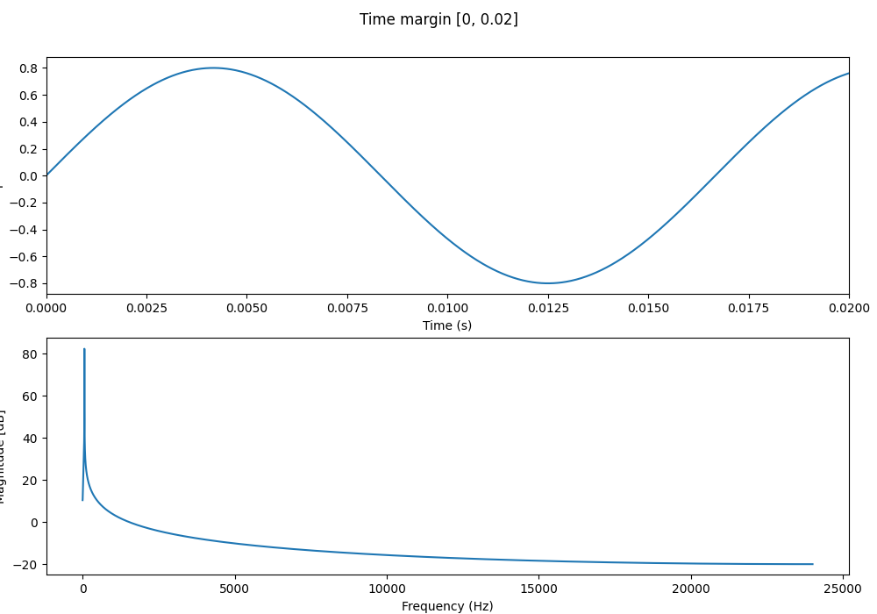

### 4-bit quant

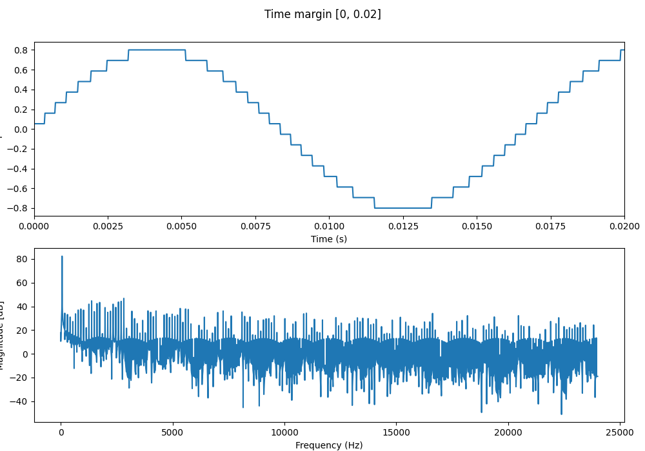

### 8-bit quant

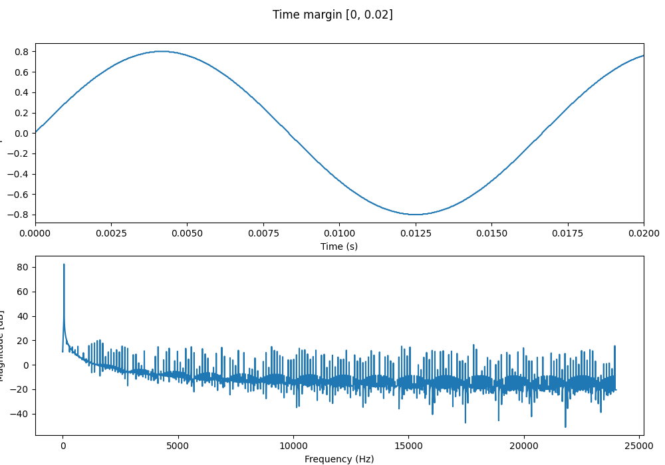

### 16-bit quant

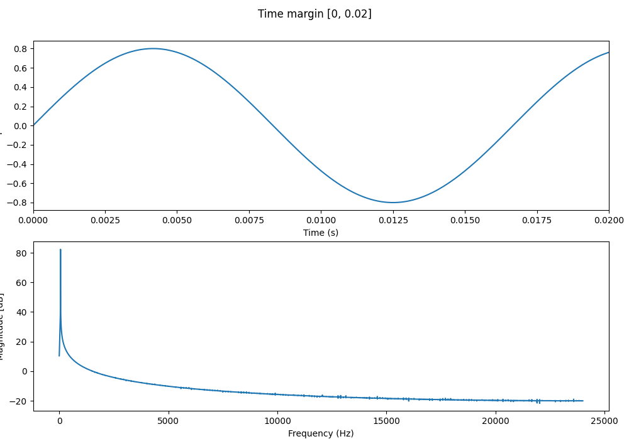

### 24-bit quant

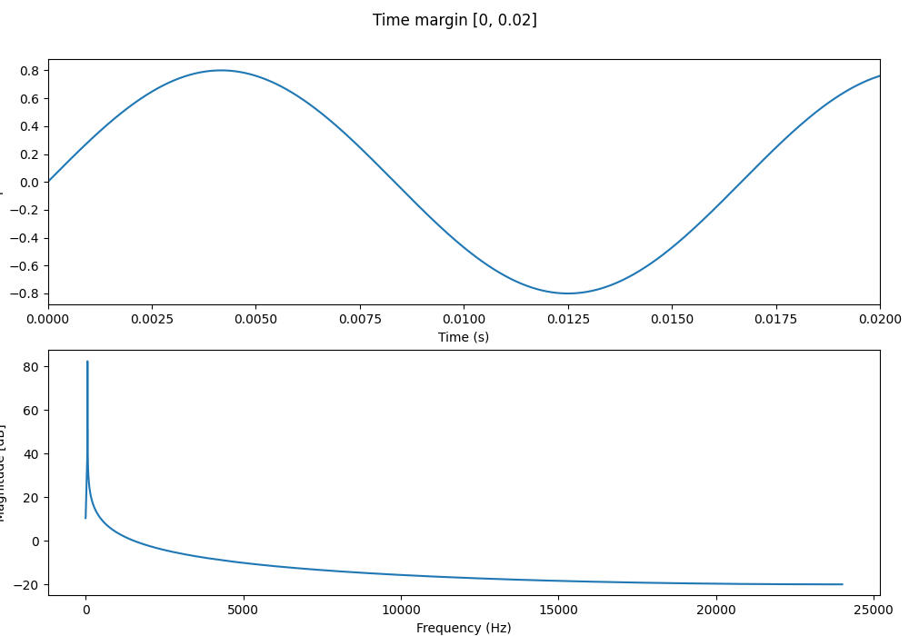

### Decimation 2

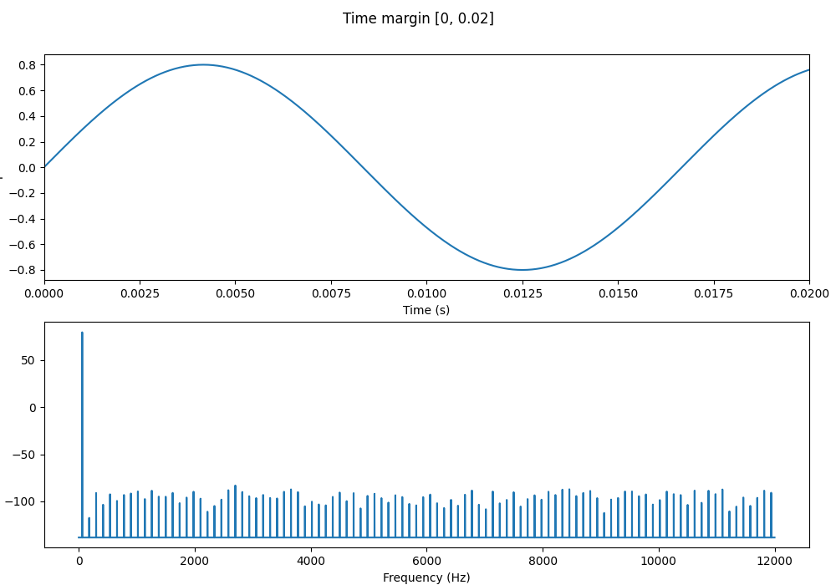

### Decimation 4

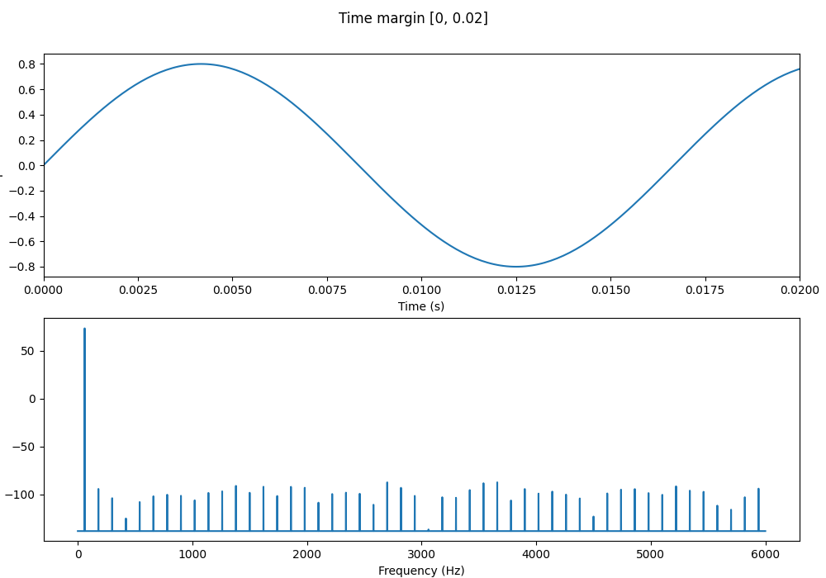

### Decimation 6

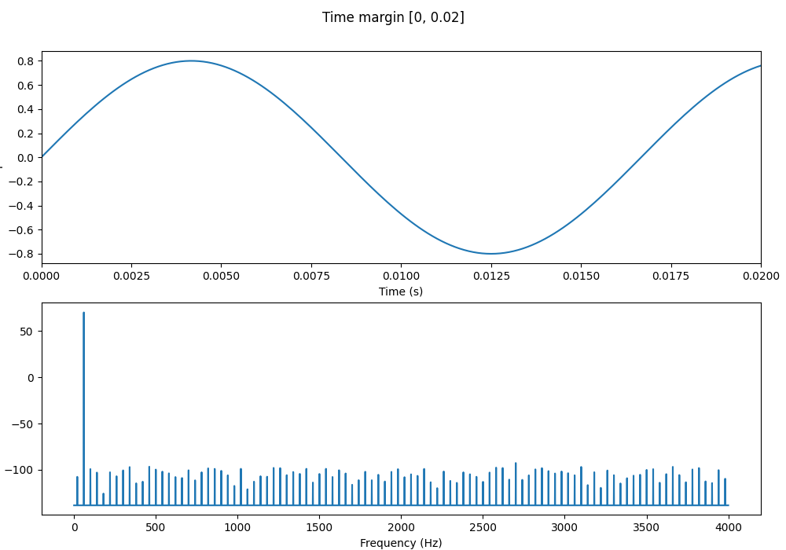

### Decimation 10

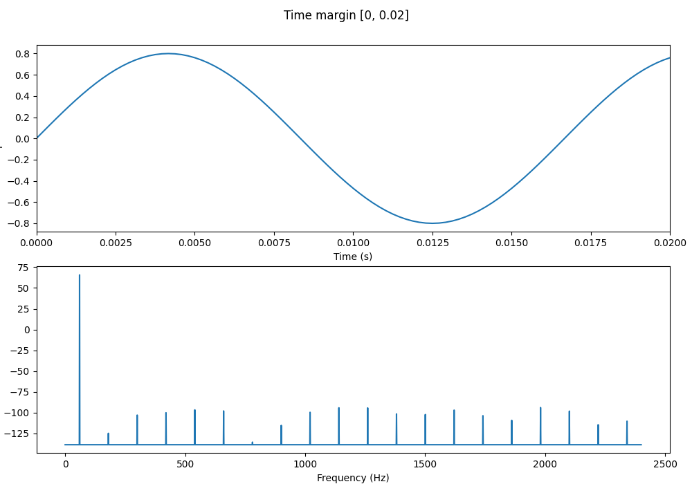

### Decimation 24

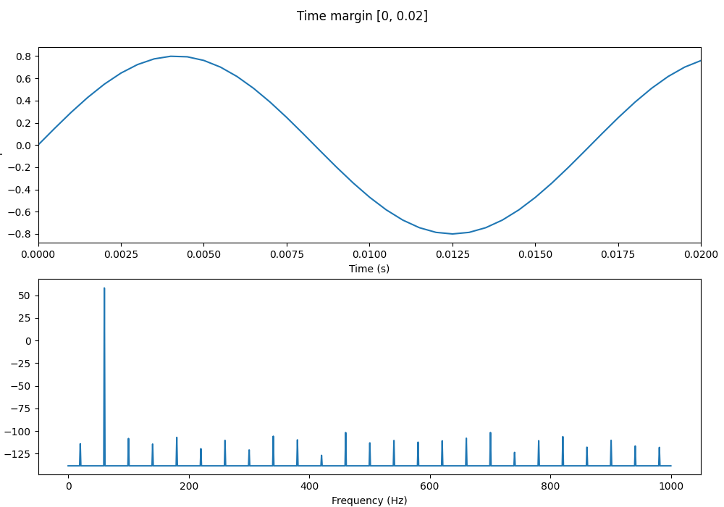

### linear interp 2000Hz

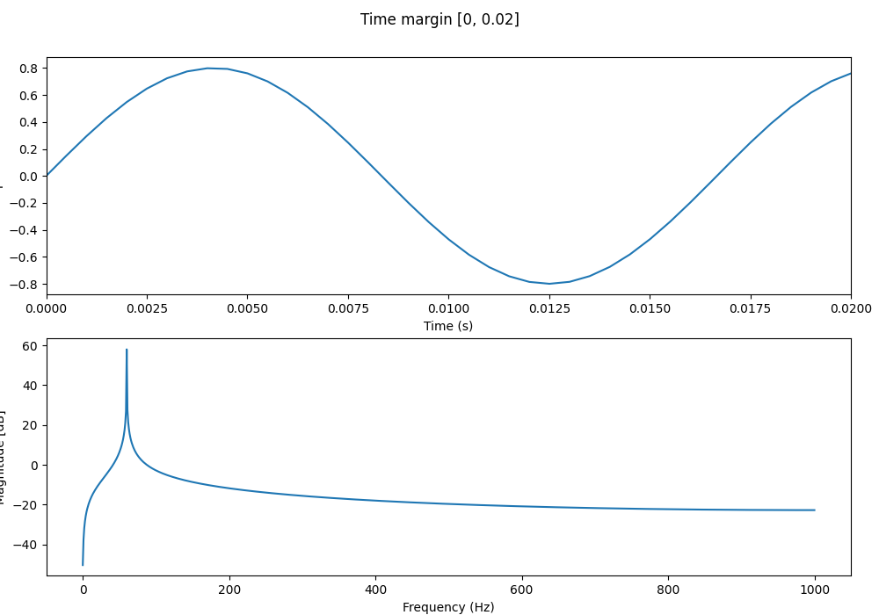

### cubic interp 2000Hz

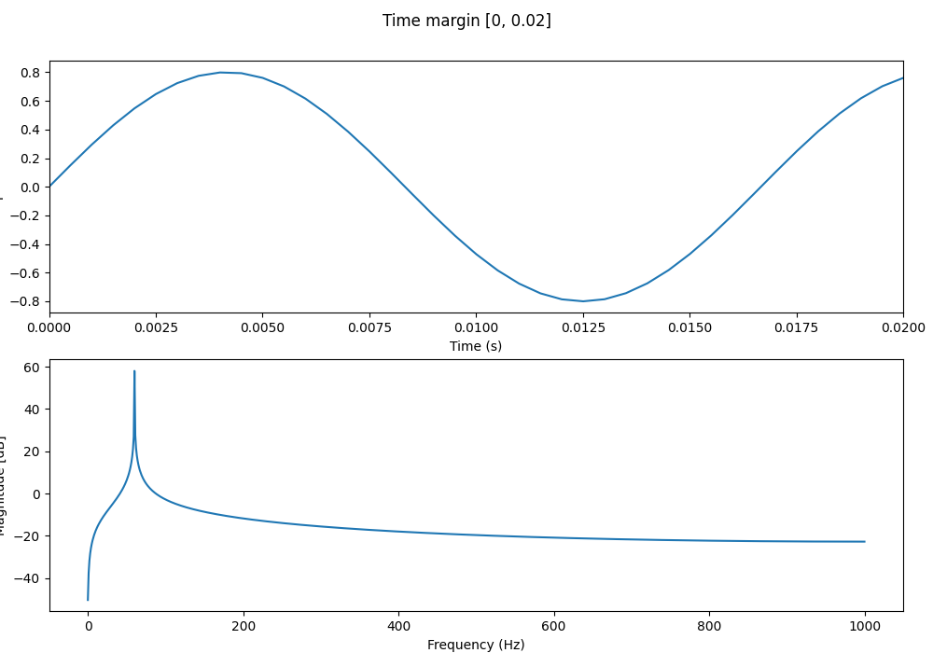

### linear interp 4000Hz

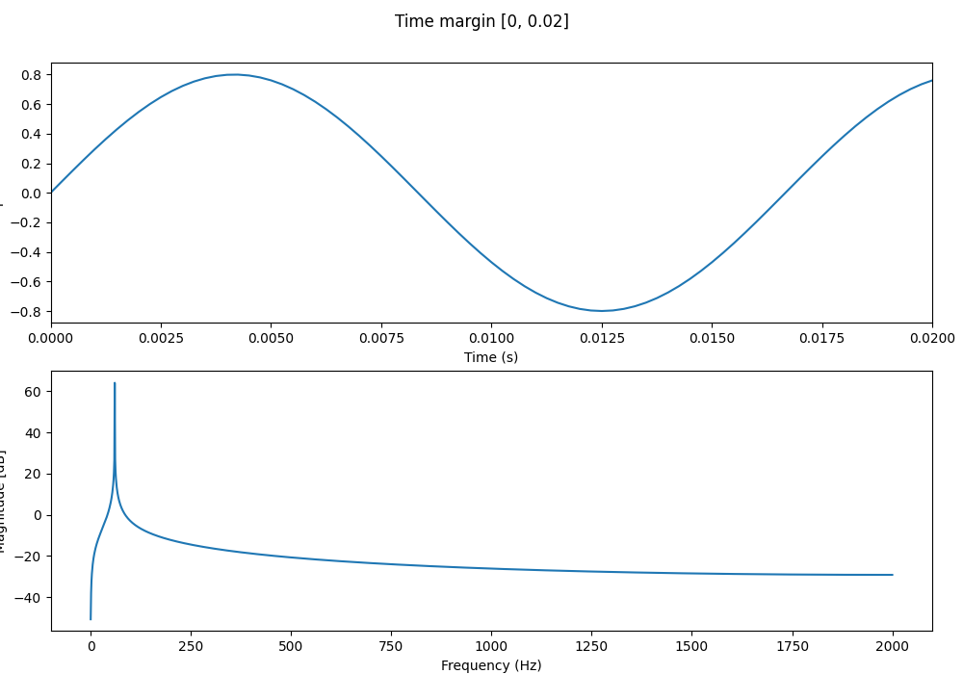

### cubic interp 4000Hz

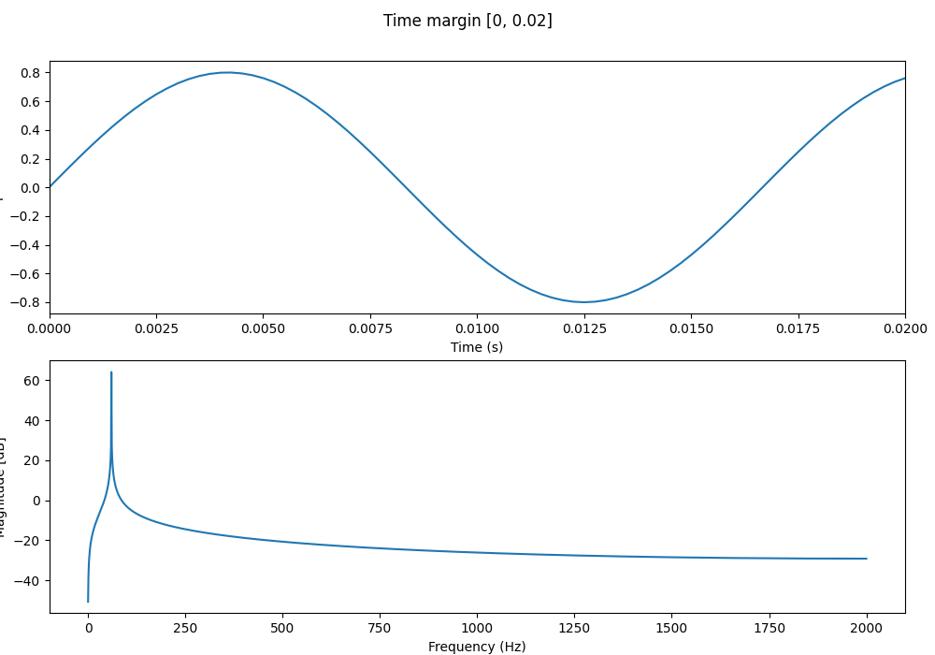

### linear interp 8000Hz

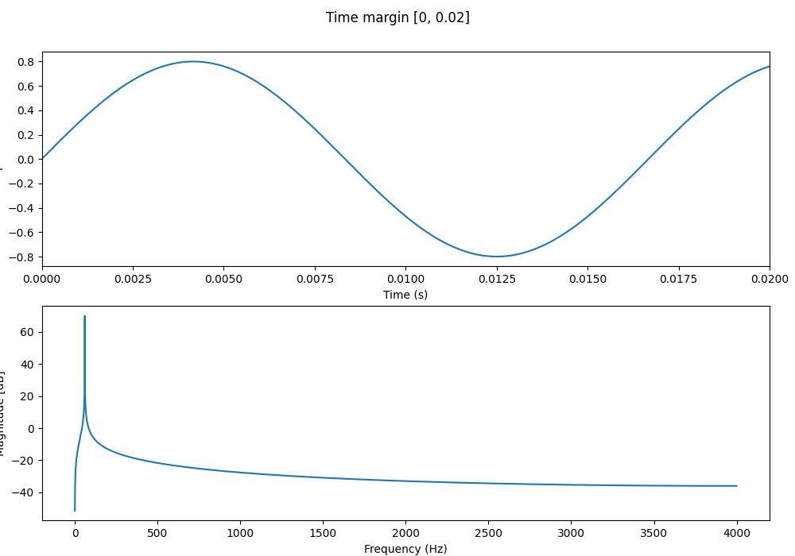

### cubic interp 8000Hz

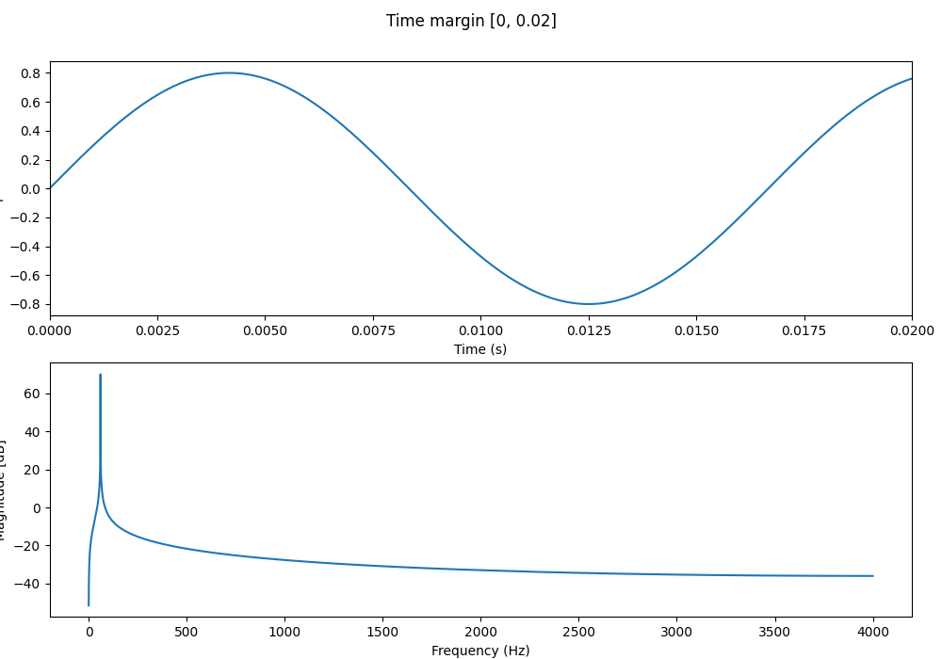

### linear interp 11999Hz

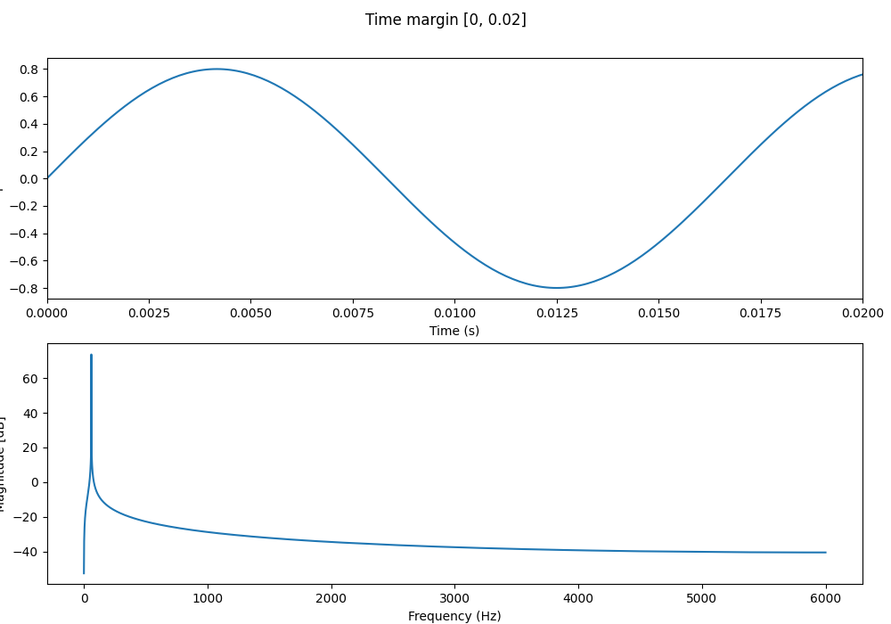

### cubic interp 11999Hz

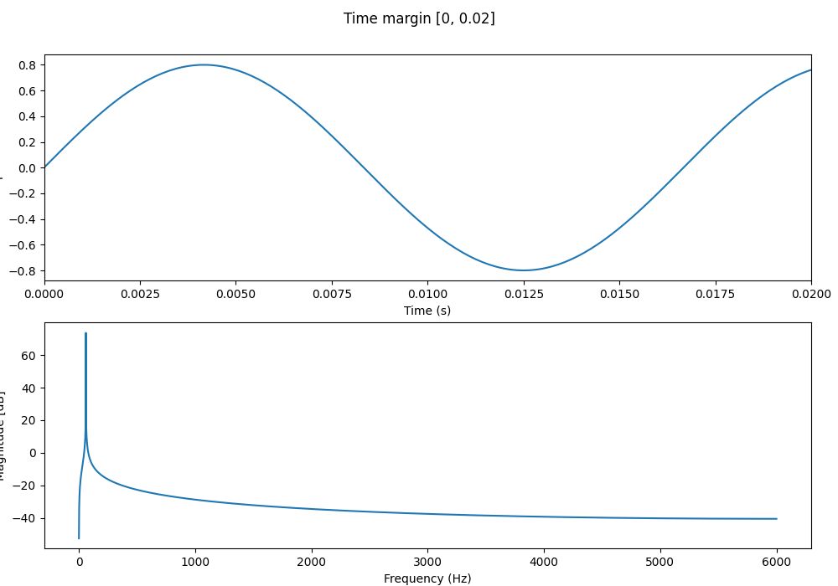

### linear interp 16000Hz

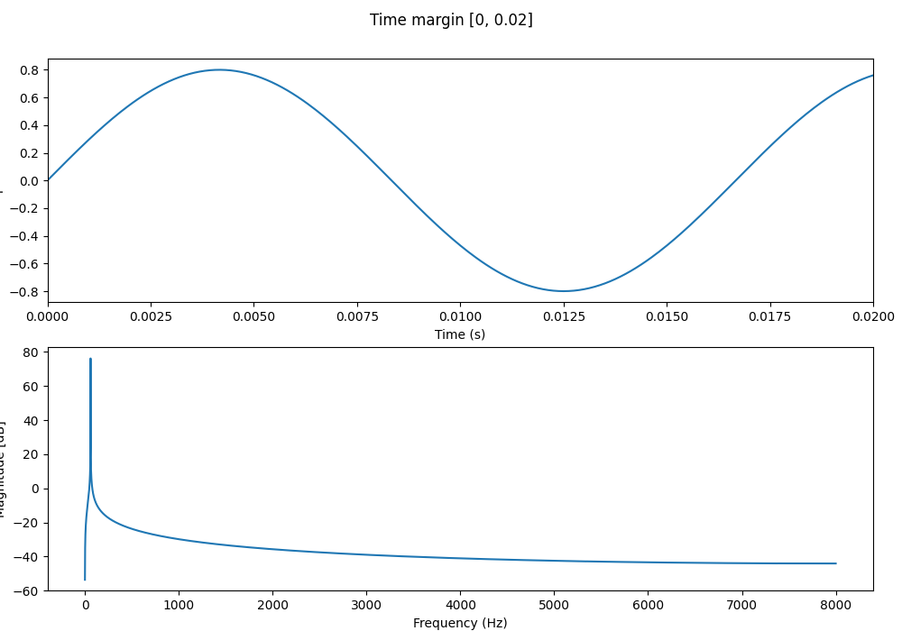

### cubic interp 16000Hz

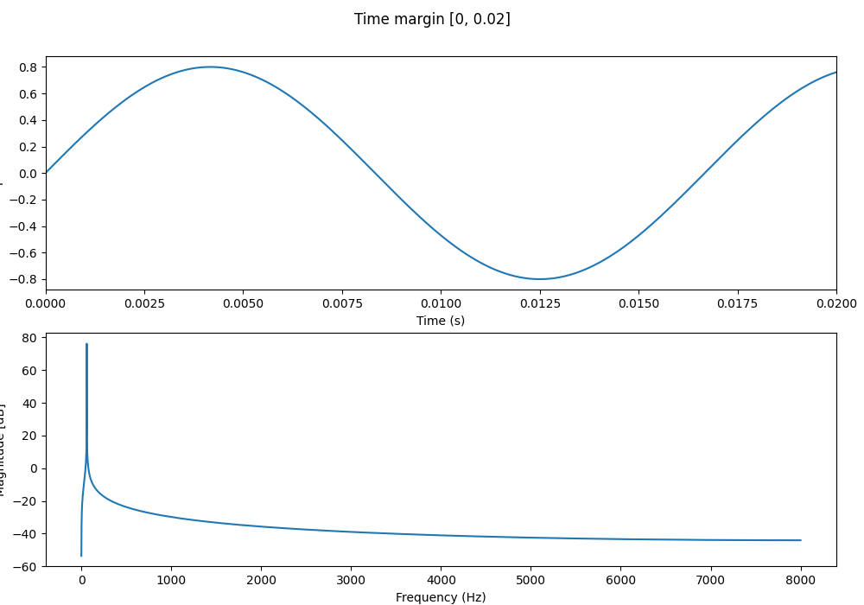

### linear interp 16953Hz

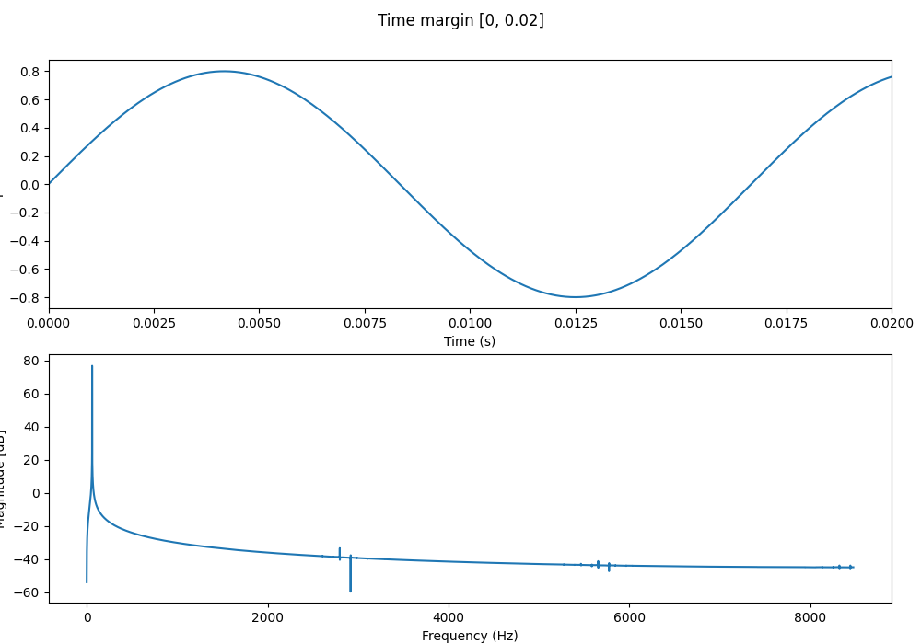

### cubic interp 16953Hz

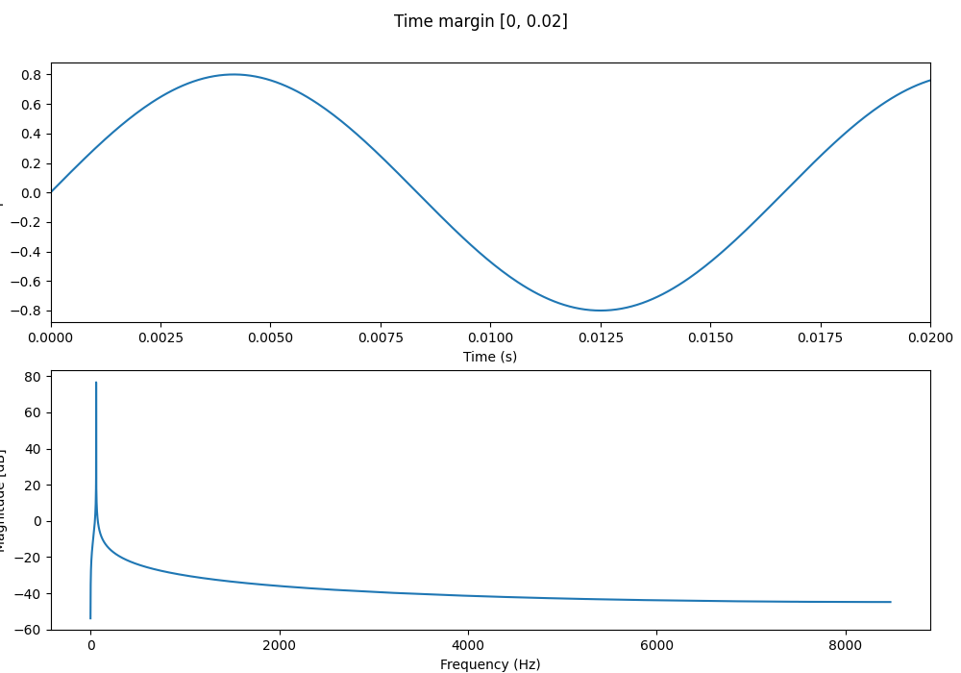

### linear interp 24000Hz

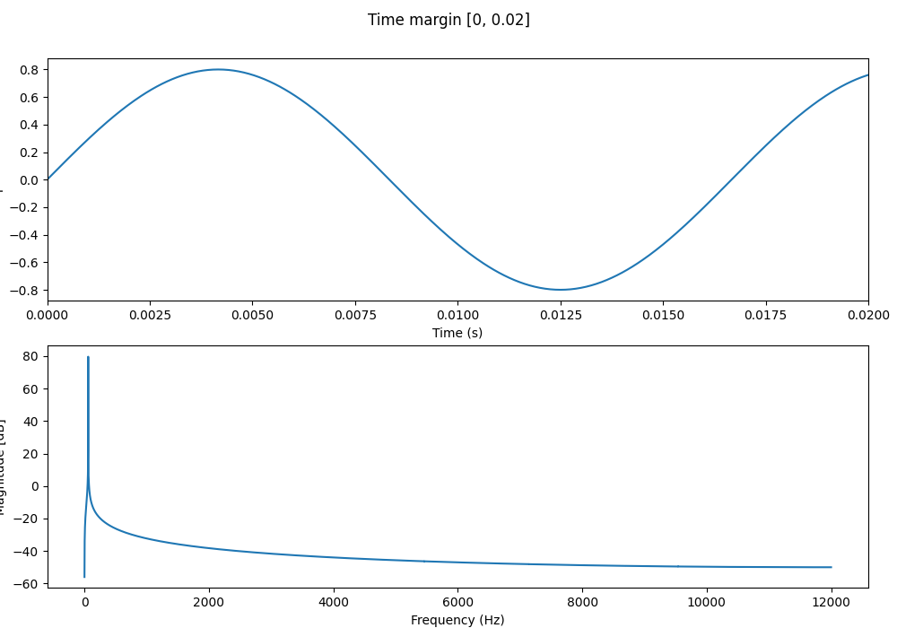

### cubic interp 24000Hz

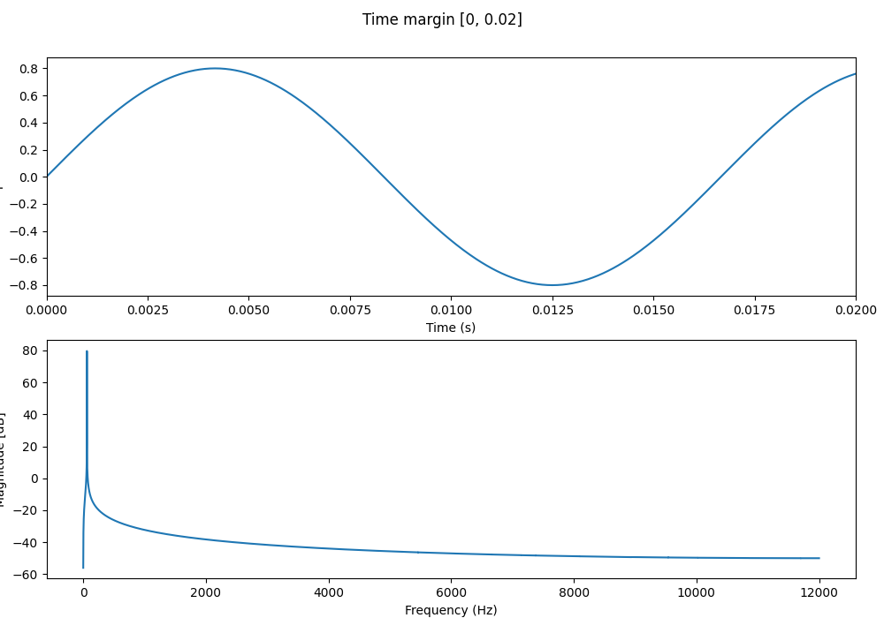

### linear interp 41000Hz

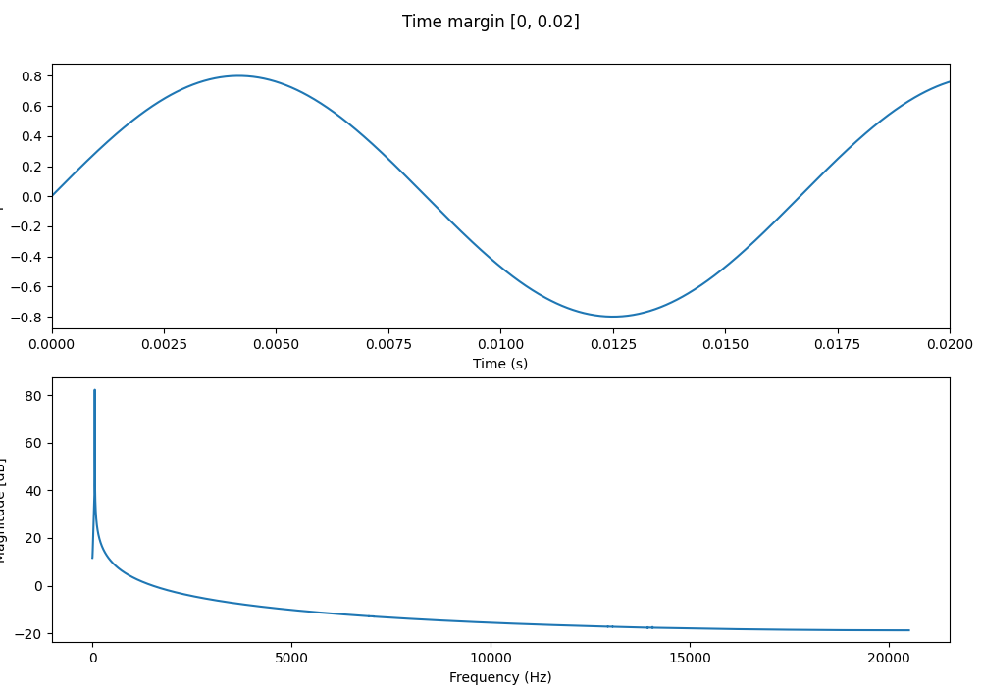

### cubic interp 41000Hz

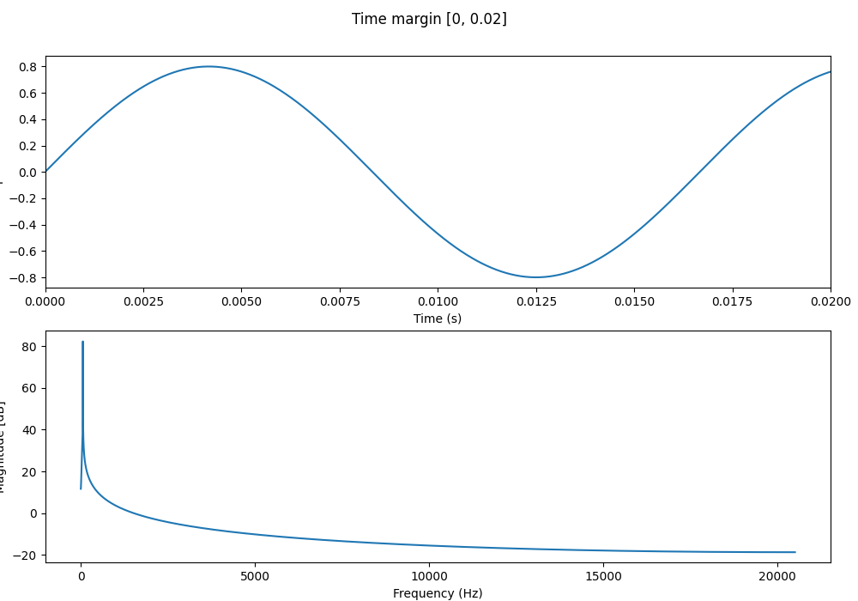

# File: sin_440Hz.wav

|  |  |  |
| --- | --- | --- |
| Modification | Max Frequency (Hz) | Max Amplitude (dB) |
| Original | 439.48 | 80.26 |
| 4-bit quant | 439.48 | 80.31 |
| 8-bit quant | 439.48 | 80.26 |
| 16-bit quant | 439.48 | 80.26 |
| 24-bit quant | 439.48 | 80.26 |
| Decimation 2 | 440.04 | 79.65 |
| Decimation 4 | 440.07 | 73.62 |
| Decimation 6 | 440.11 | 70.10 |
| Decimation 10 | 440.18 | 65.67 |
| Decimation 24 | 440.44 | 58.06 |
| linear interp 2000Hz | 440.44 | 57.41 |
| cubic interp 2000Hz | 440.44 | 57.41 |
| linear interp 4000Hz | 440.22 | 63.93 |
| cubic interp 4000Hz | 440.22 | 63.94 |
| linear interp 8000Hz | 440.11 | 70.07 |
| cubic interp 8000Hz | 440.11 | 70.07 |
| linear interp 11999Hz | 440.11 | 73.61 |
| cubic interp 11999Hz | 440.11 | 73.61 |
| linear interp 16000Hz | 440.06 | 76.12 |
| cubic interp 16000Hz | 440.06 | 76.12 |
| linear interp 16953Hz | 440.08 | 76.62 |
| cubic interp 16953Hz | 440.08 | 76.62 |
| linear interp 24000Hz | 440.04 | 79.64 |
| cubic interp 24000Hz | 440.04 | 79.64 |
| linear interp 41000Hz | 440.46 | 80.60 |
| cubic interp 41000Hz | 440.46 | 80.61 |

## Visualizations

### Original

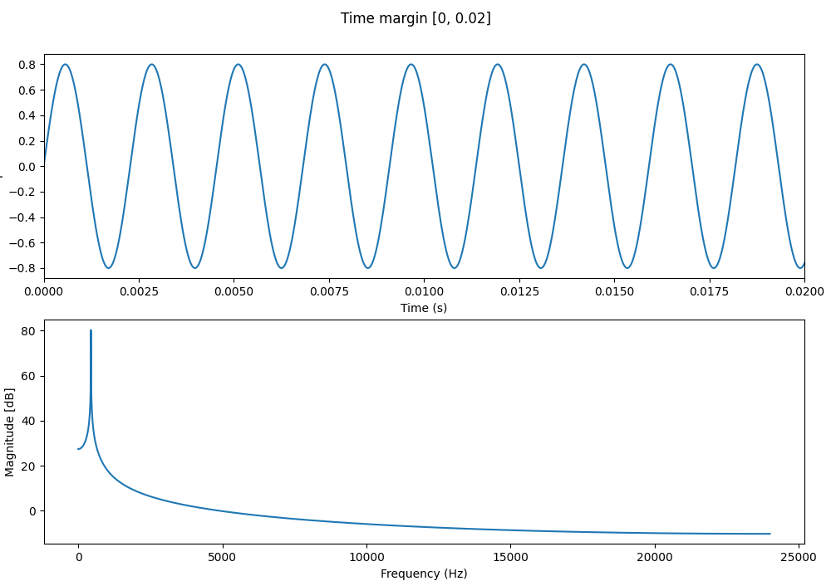

### 4-bit quant

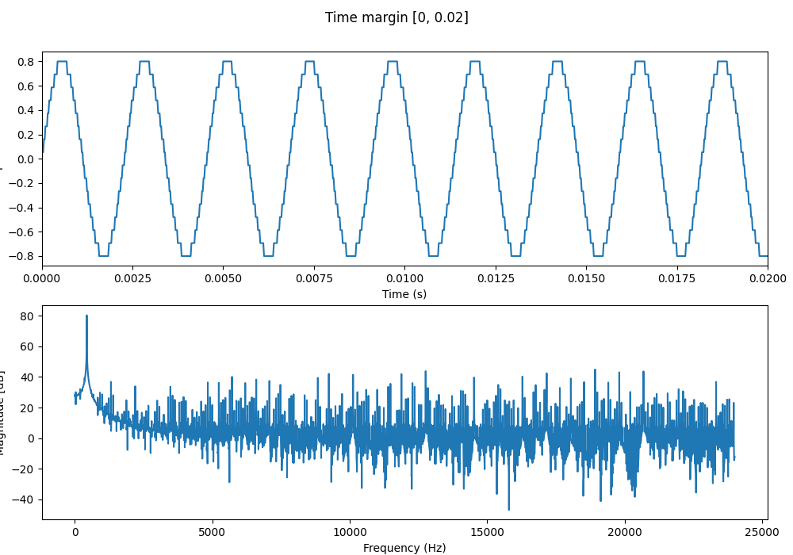

### 8-bit quant

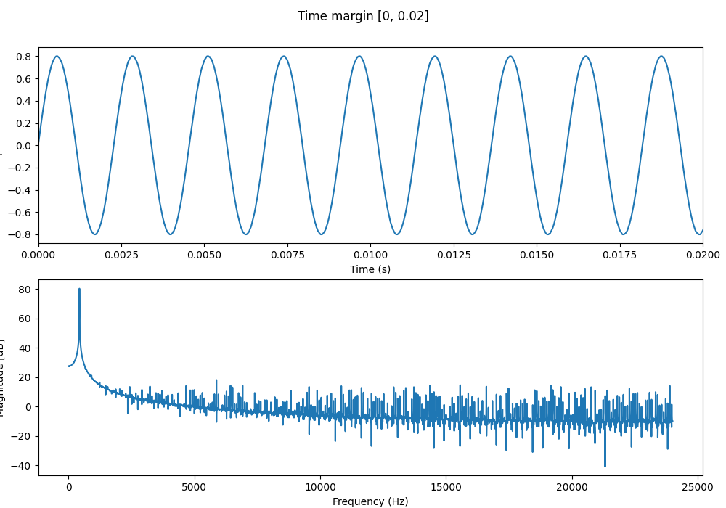

### 16-bit quant

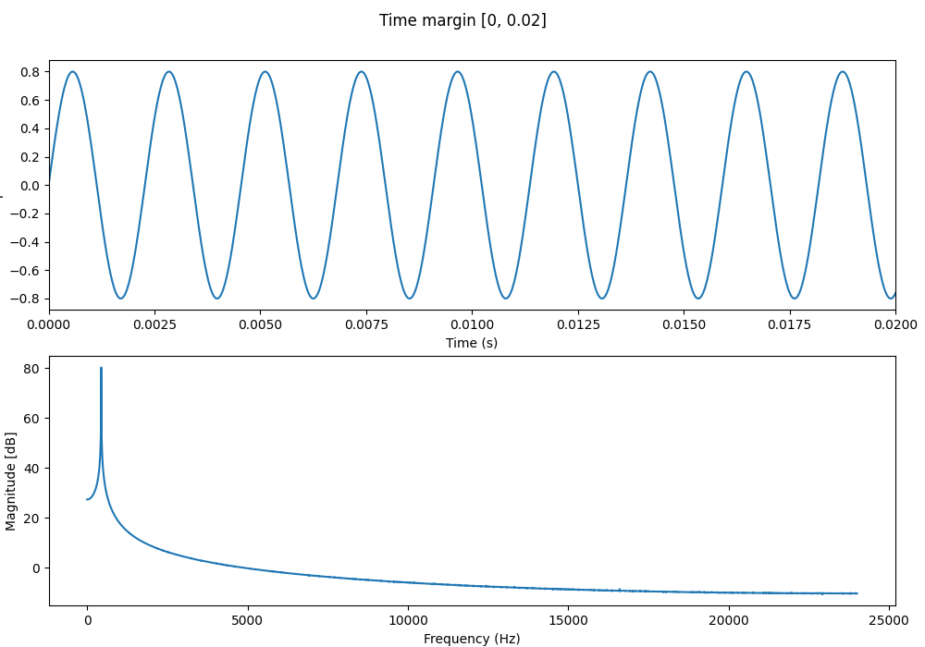

### 24-bit quant

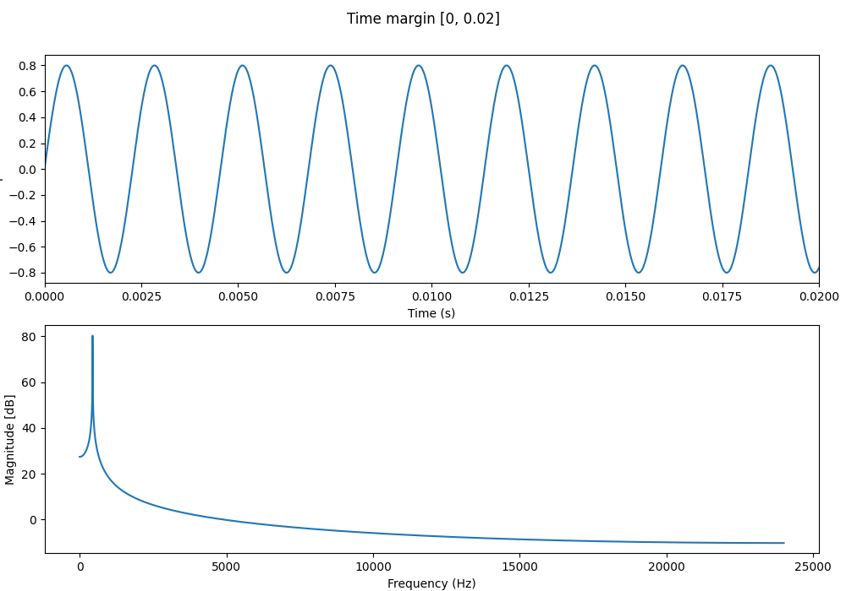

### Decimation 2

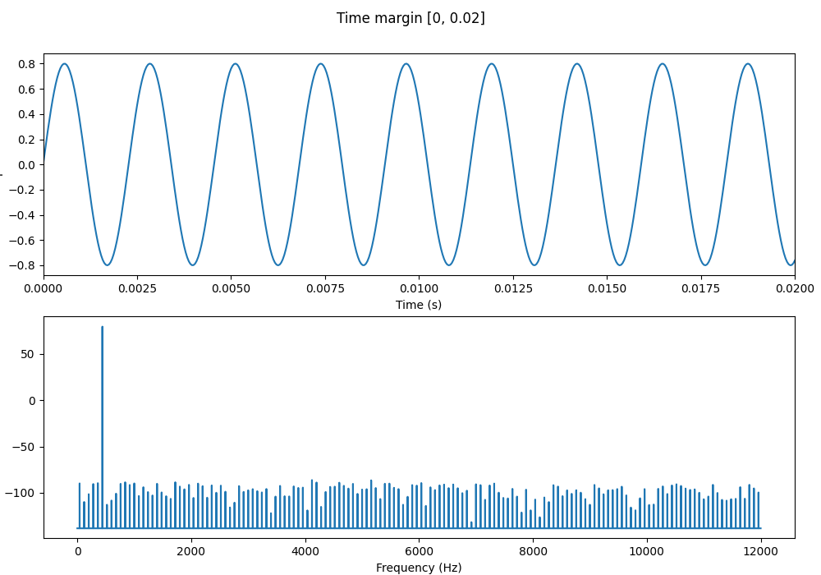

### Decimation 4

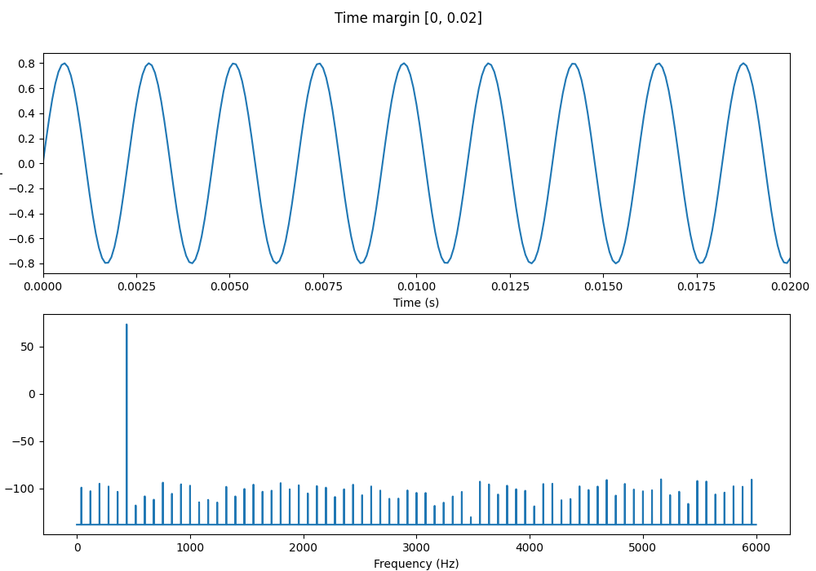

### Decimation 6

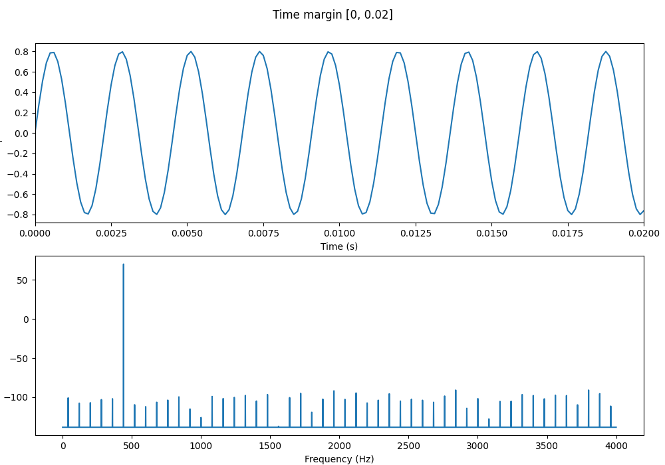

### Decimation 10

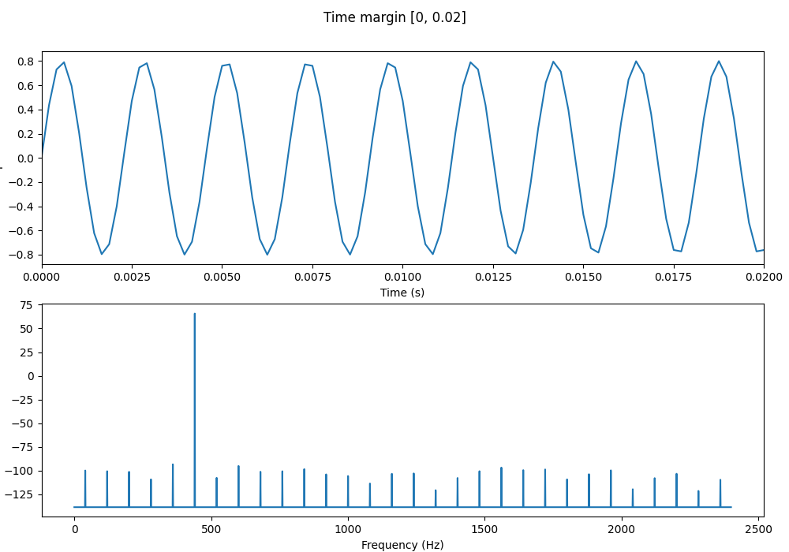

### Decimation 24

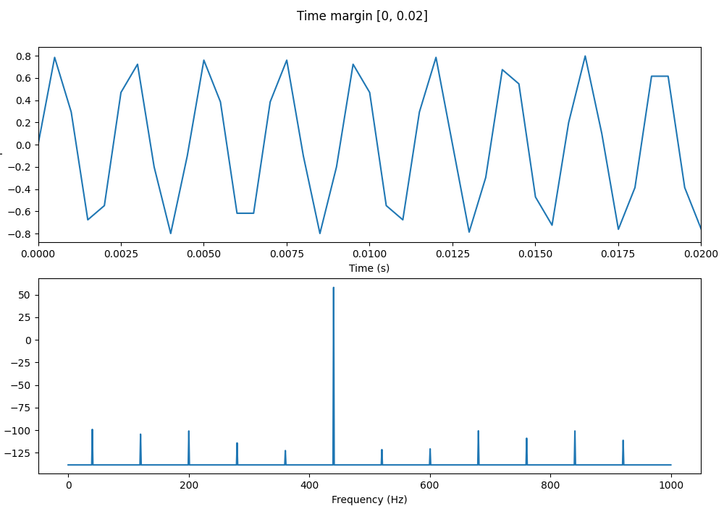

### linear interp 2000Hz

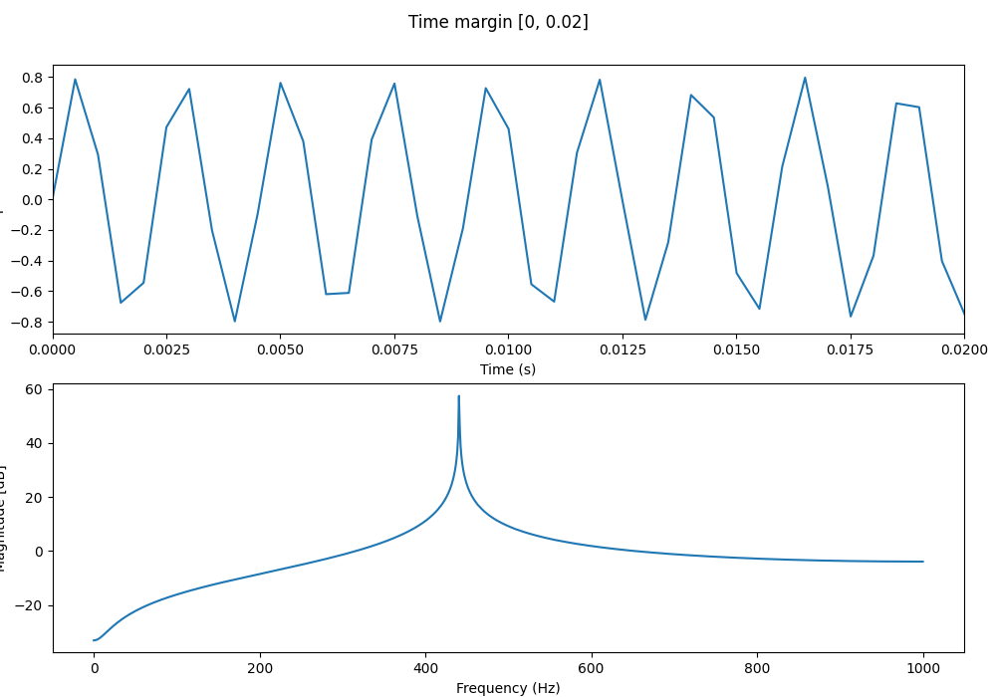

### cubic interp 2000Hz

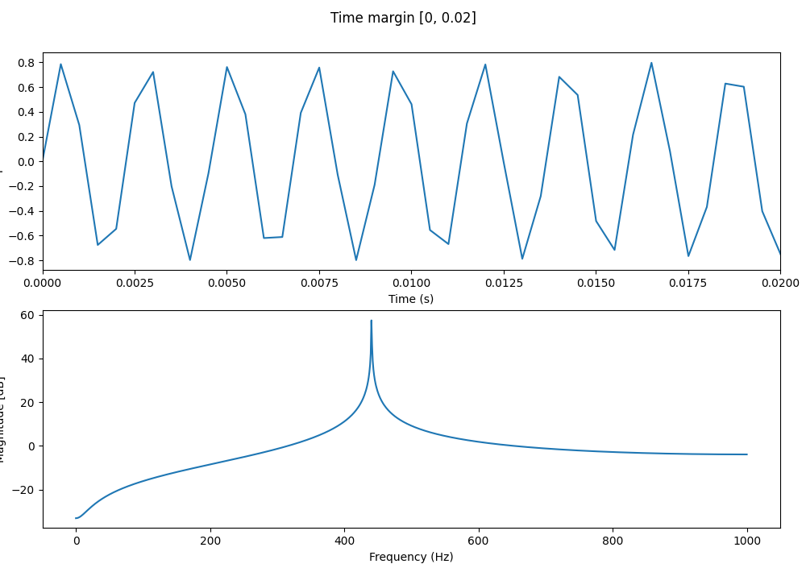

### linear interp 4000Hz

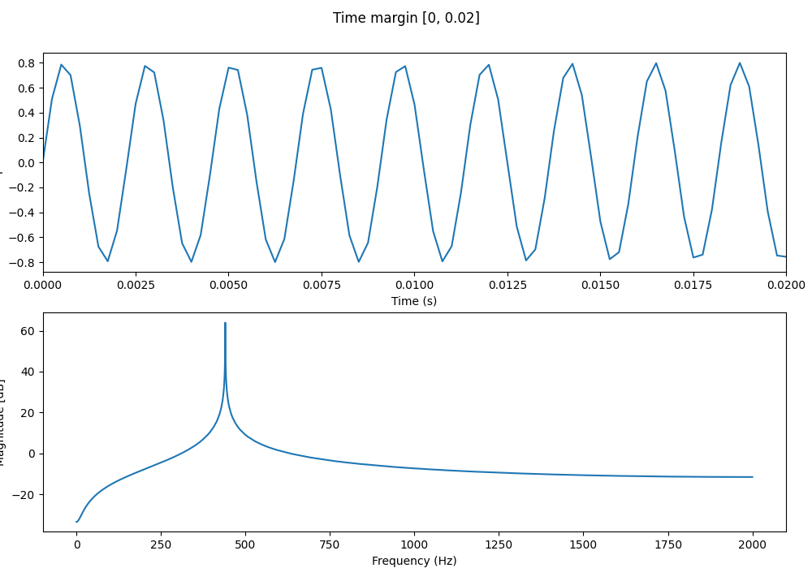

### cubic interp 4000Hz

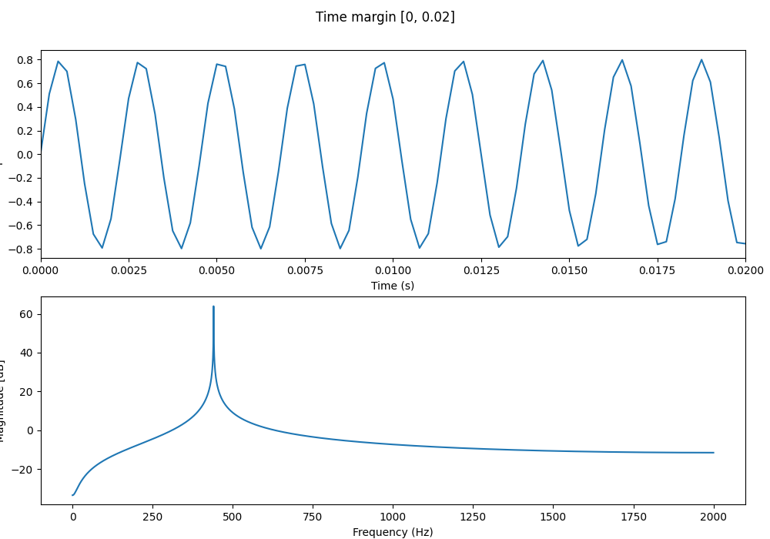

### linear interp 8000Hz

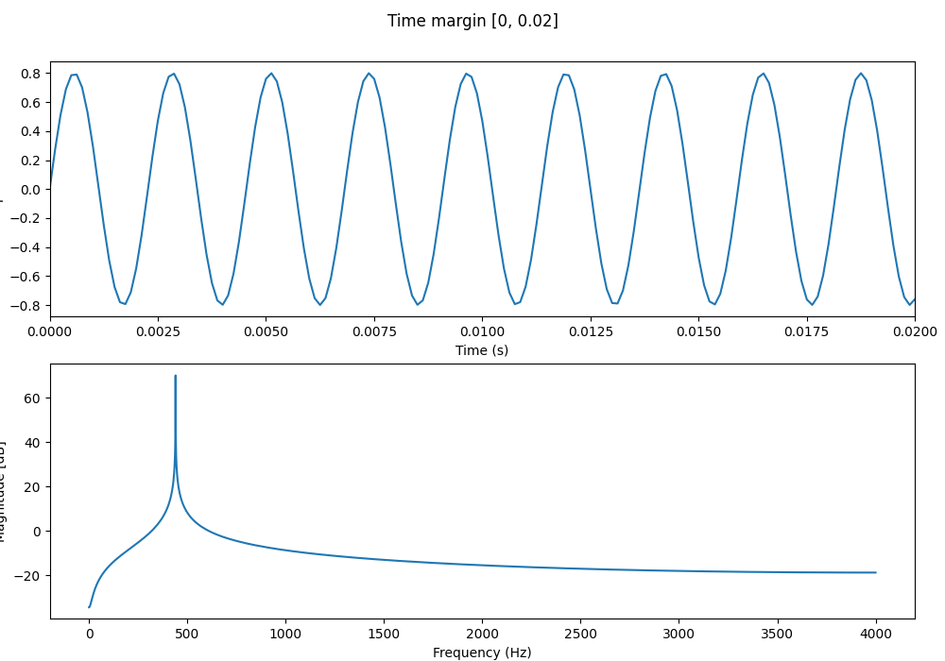

### cubic interp 8000Hz

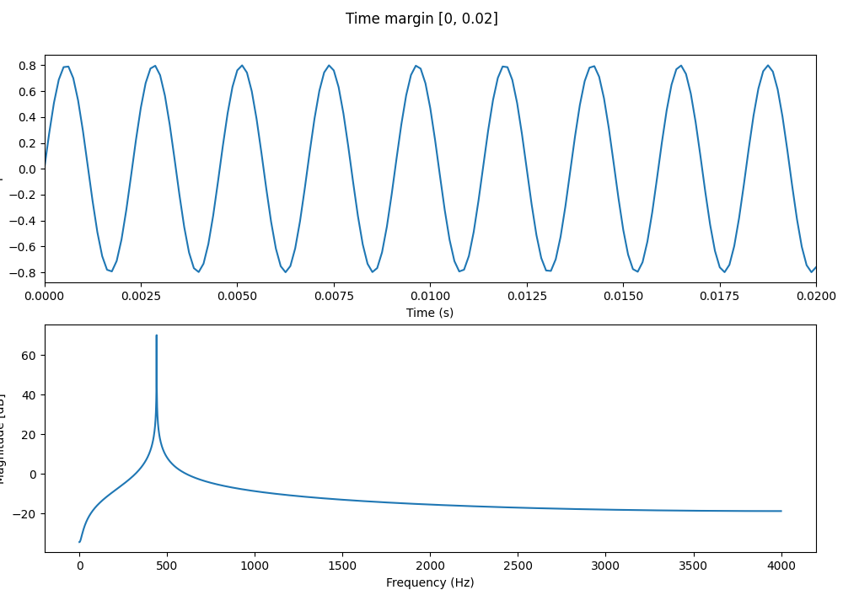

### linear interp 11999Hz

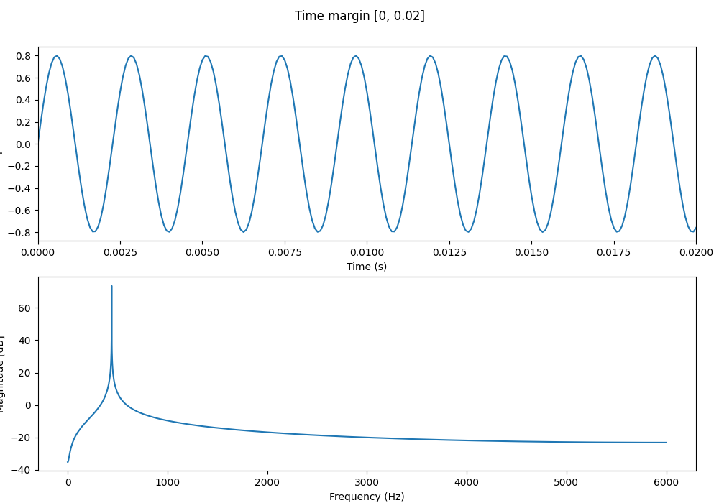

### cubic interp 11999Hz

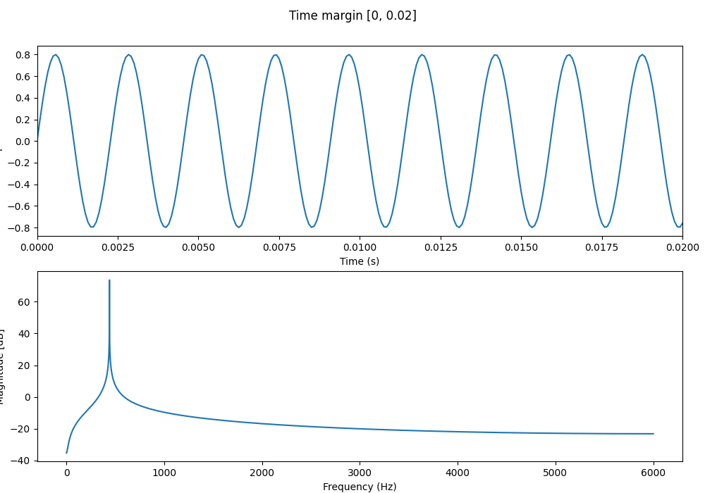

### linear interp 16000Hz

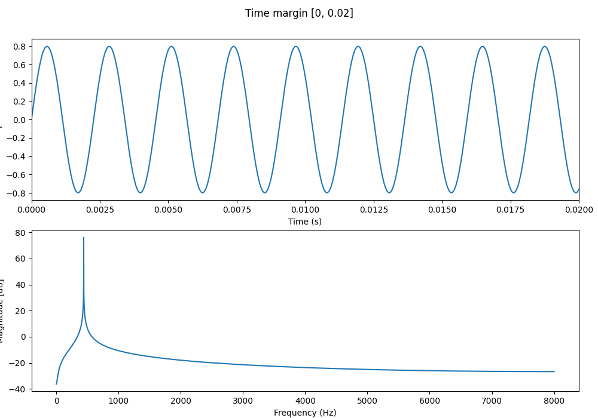

### cubic interp 16000Hz

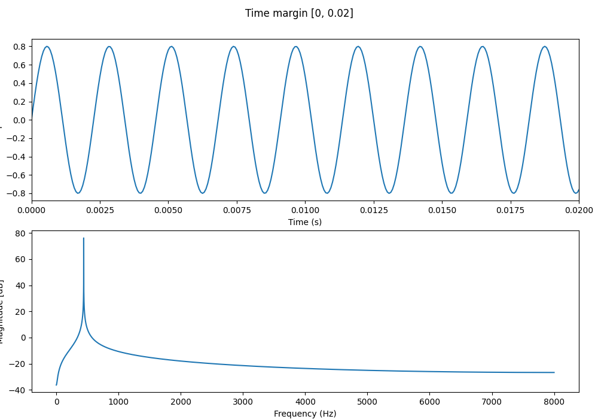

### linear interp 16953Hz

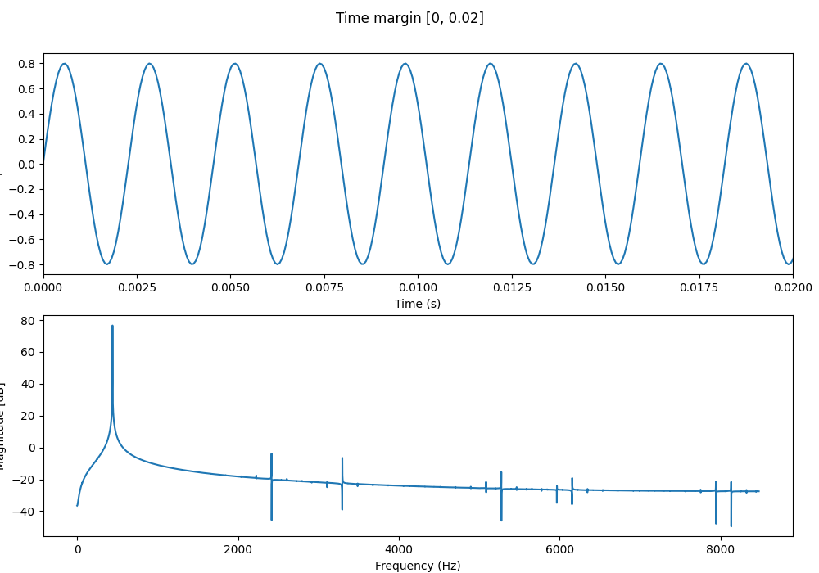

### cubic interp 16953Hz

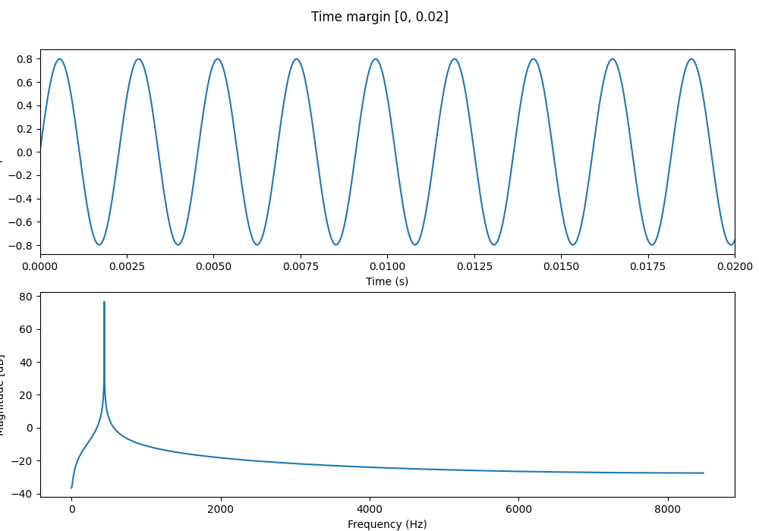

### linear interp 24000Hz

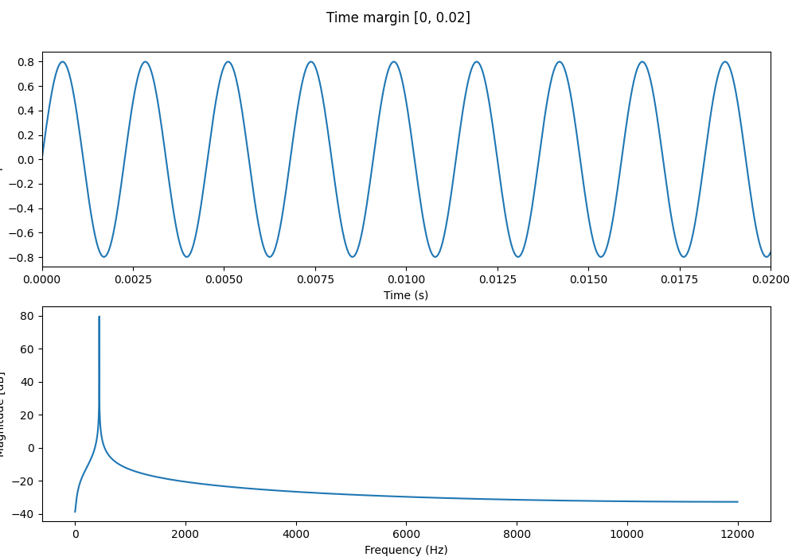

### cubic interp 24000Hz

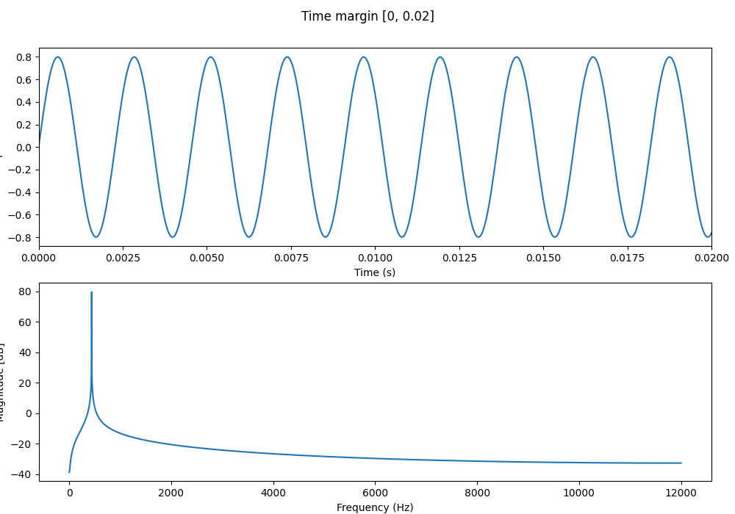

### linear interp 41000Hz

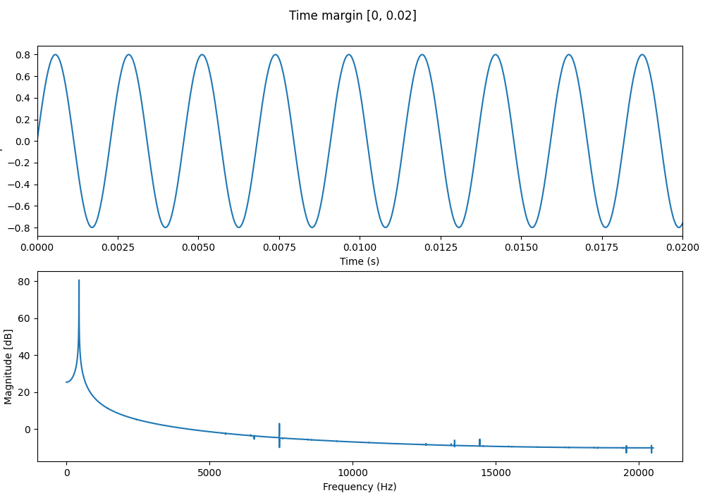

### cubic interp 41000Hz

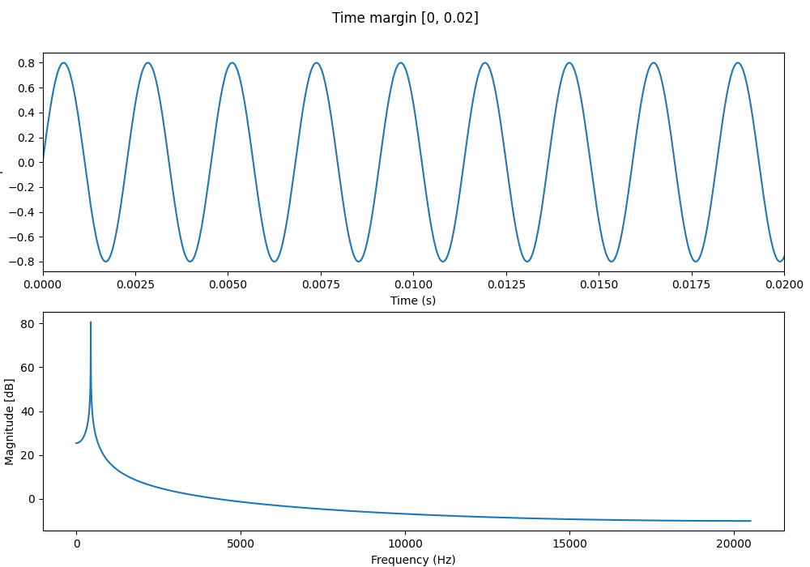

# File: sin_8000Hz.wav

|  |  |  |
| --- | --- | --- |
| Modification | Max Frequency (Hz) | Max Amplitude (dB) |
| Original | 8000.00 | 80.70 |
| 4-bit quant | 8000.00 | 80.70 |
| 8-bit quant | 8000.00 | 80.70 |
| 16-bit quant | 8000.00 | 80.70 |
| 24-bit quant | 8000.00 | 80.70 |
| Decimation 2 | 8000.67 | 79.65 |
| Decimation 4 | 4000.67 | 73.62 |
| Decimation 6 | 0.00 | -138.47 |
| Decimation 10 | 1600.67 | 65.67 |
| Decimation 24 | 0.00 | -138.47 |
| linear interp 2000Hz | 4.00 | 56.96 |
| cubic interp 2000Hz | 4.00 | 57.74 |
| linear interp 4000Hz | 2.00 | 63.07 |
| cubic interp 4000Hz | 2.00 | 63.86 |
| linear interp 8000Hz | 1.00 | 69.31 |
| cubic interp 8000Hz | 1.00 | 70.09 |
| linear interp 11999Hz | 3999.00 | 68.91 |
| cubic interp 11999Hz | 3999.00 | 69.68 |
| linear interp 16000Hz | 8000.00 | 66.41 |
| cubic interp 16000Hz | 8000.00 | 67.19 |
| linear interp 16953Hz | 8001.42 | 74.45 |
| cubic interp 16953Hz | 8001.42 | 75.23 |
| linear interp 24000Hz | 8000.67 | 78.40 |
| cubic interp 24000Hz | 8000.67 | 79.22 |
| linear interp 41000Hz | 8000.79 | 80.84 |
| cubic interp 41000Hz | 8000.79 | 81.62 |

## Visualizations

### Original

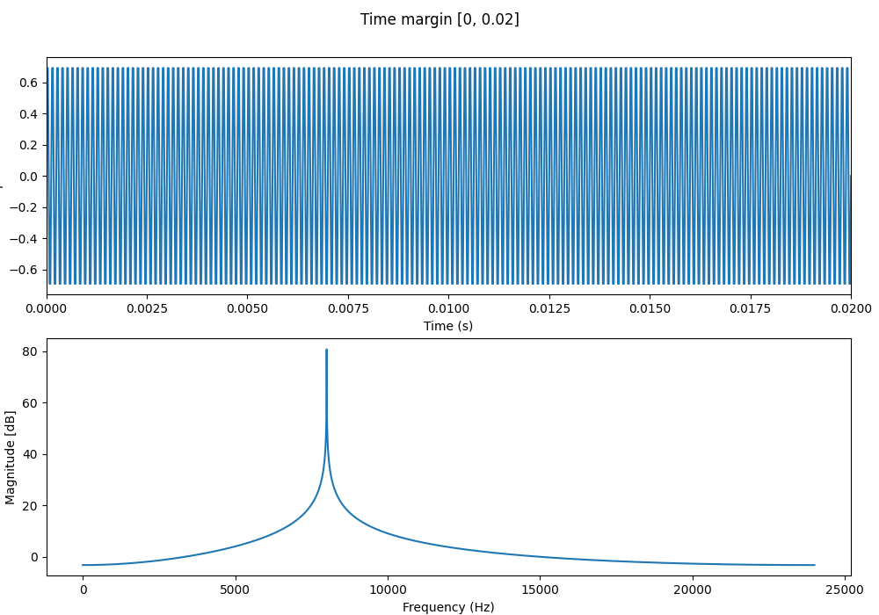

### 4-bit quant

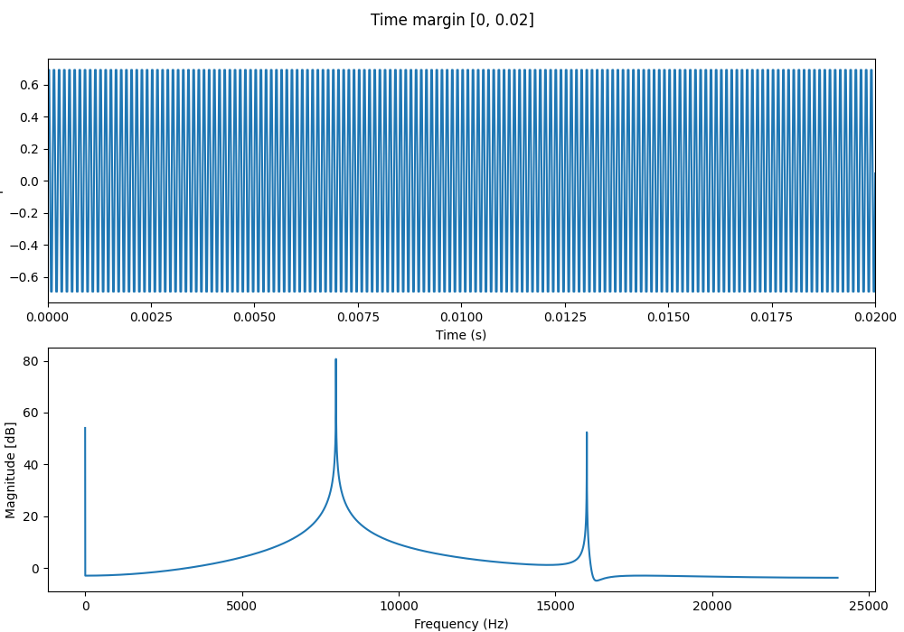

### 8-bit quant

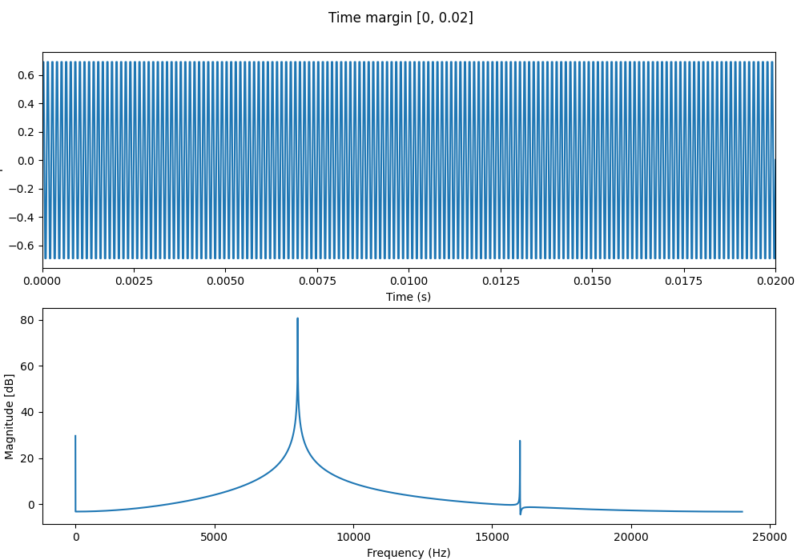

### 16-bit quant

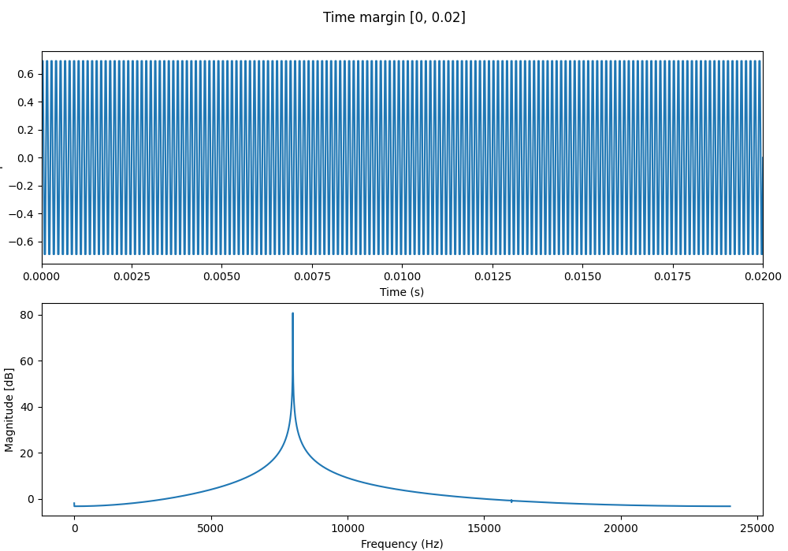

### 24-bit quant

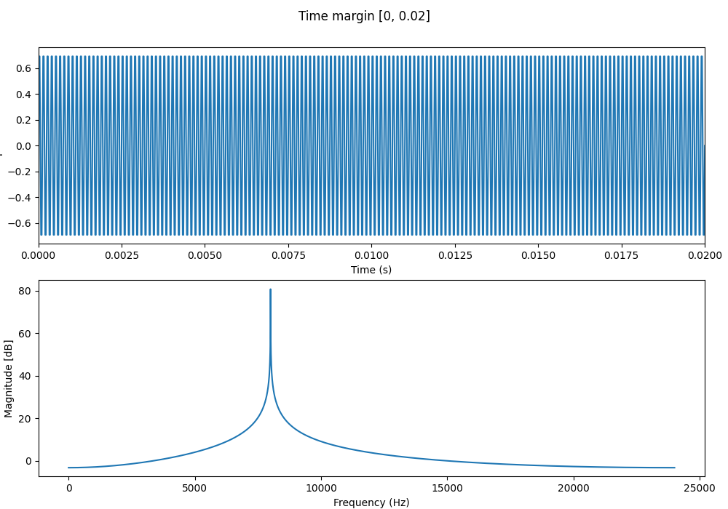

### Decimation 2

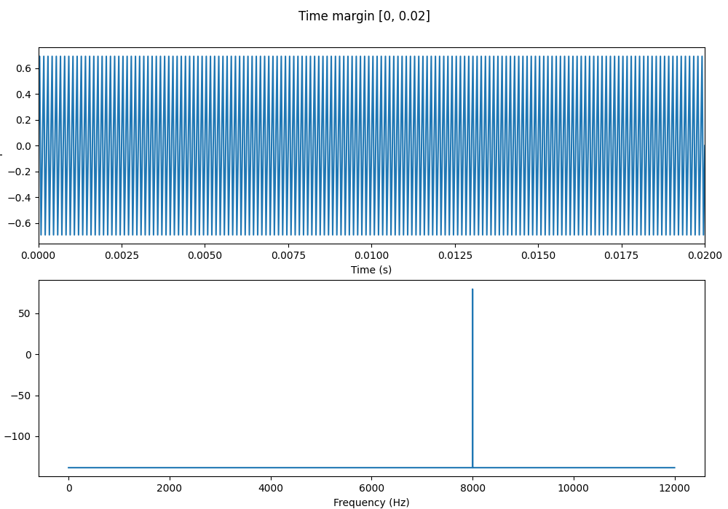

### Decimation 4

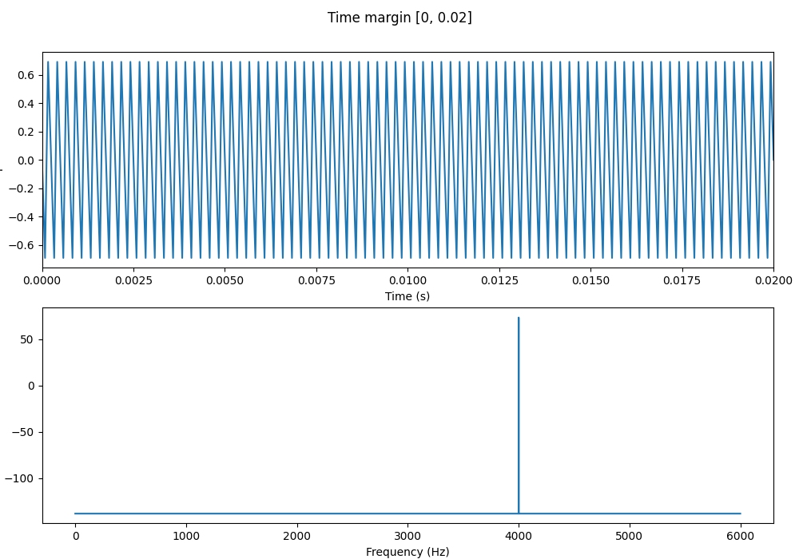

### Decimation 6

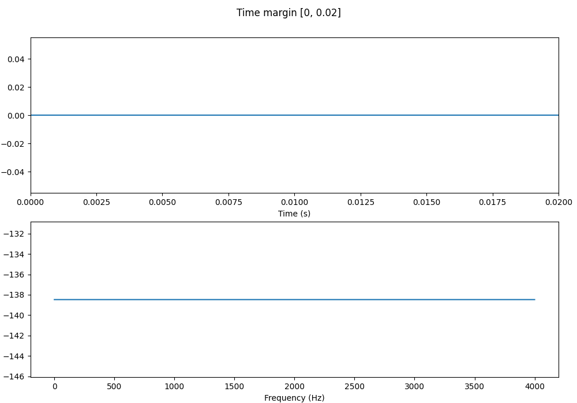

### Decimation 10

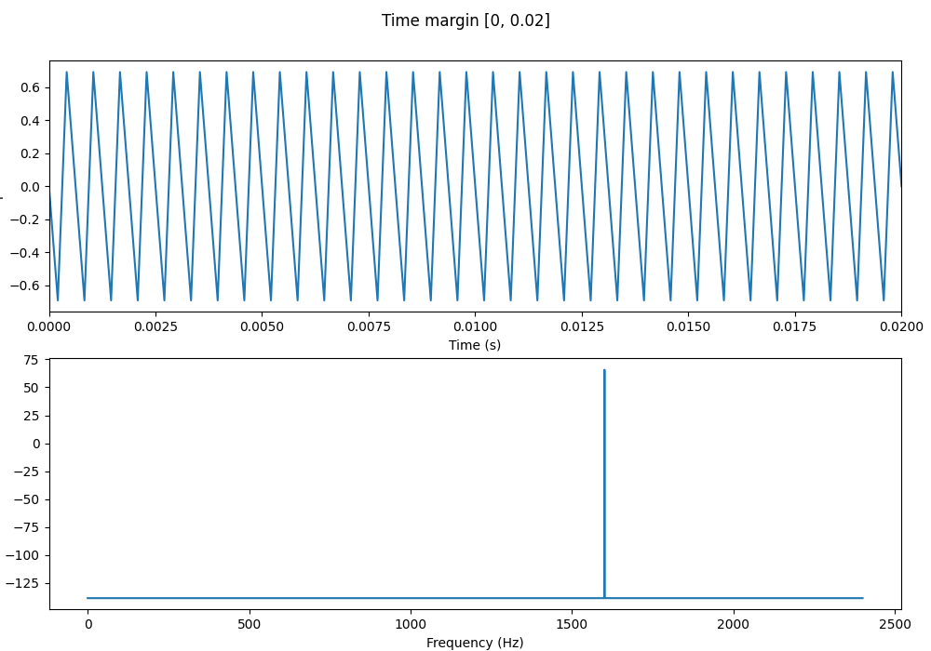

### Decimation 24

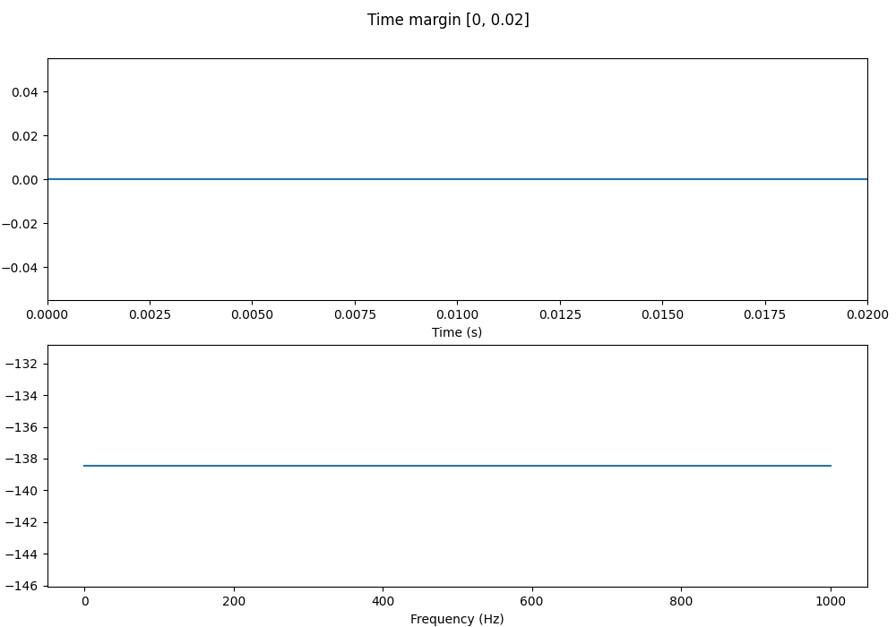

### linear interp 2000Hz

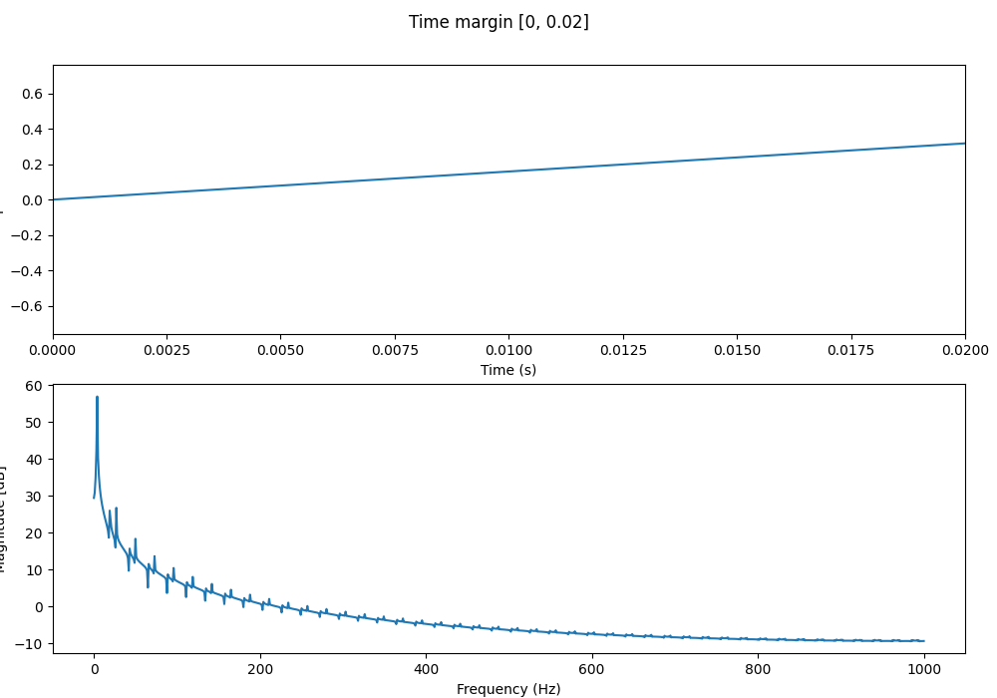

### cubic interp 2000Hz

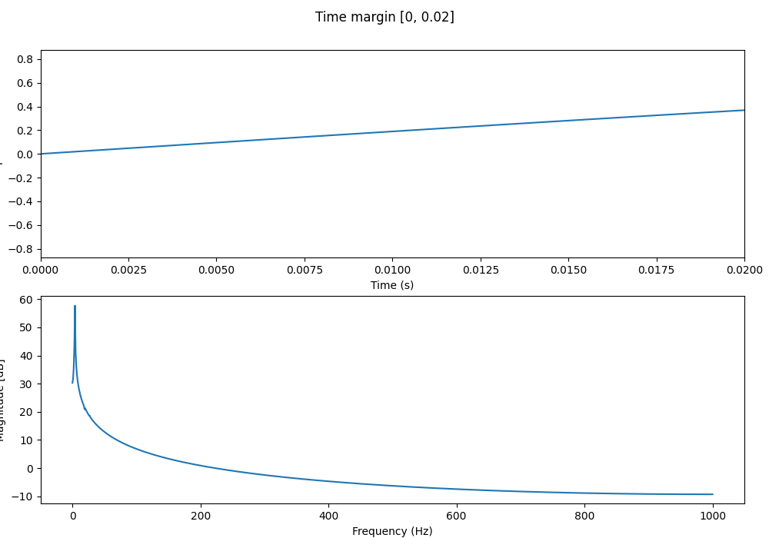

### linear interp 4000Hz

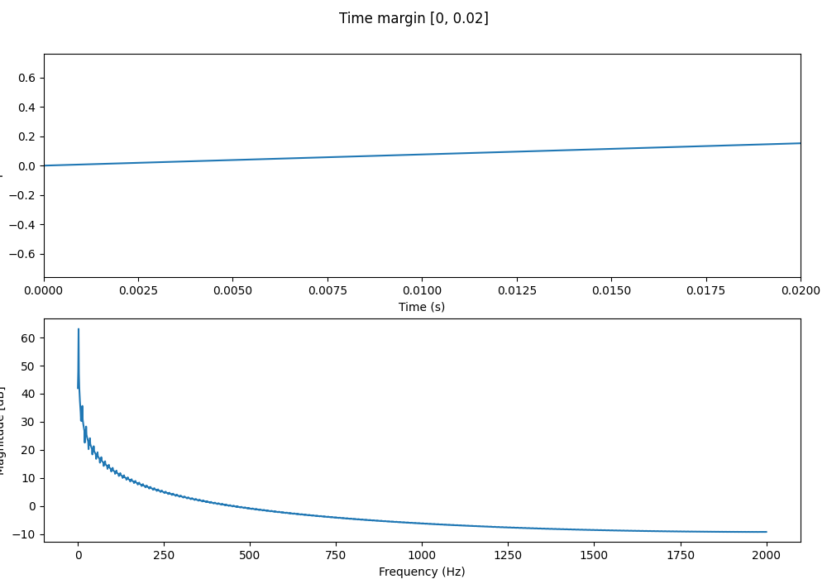

### cubic interp 4000Hz

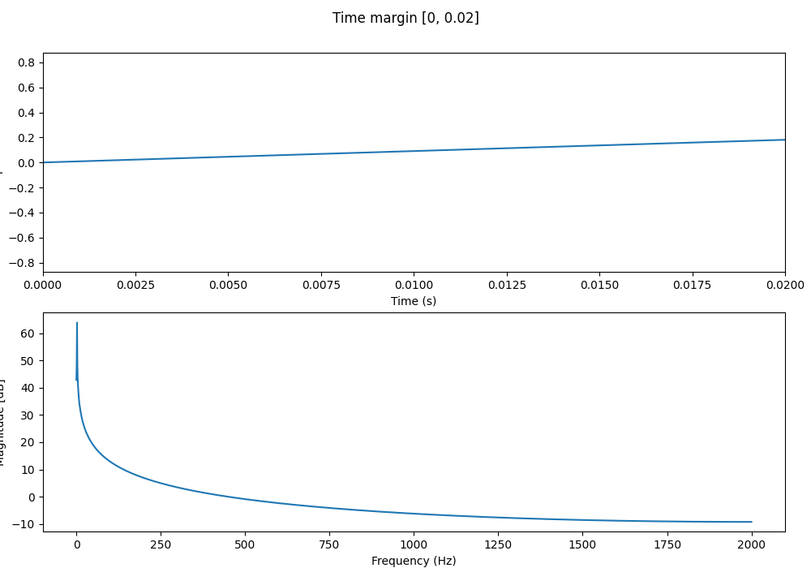

### linear interp 8000Hz

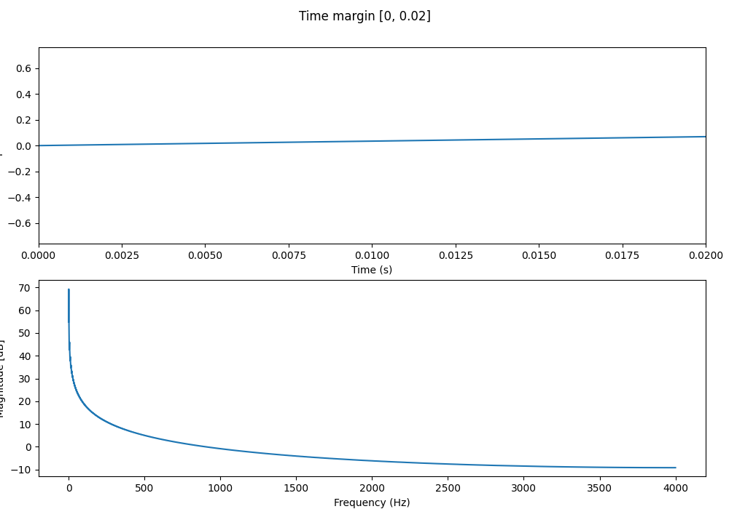

### cubic interp 8000Hz

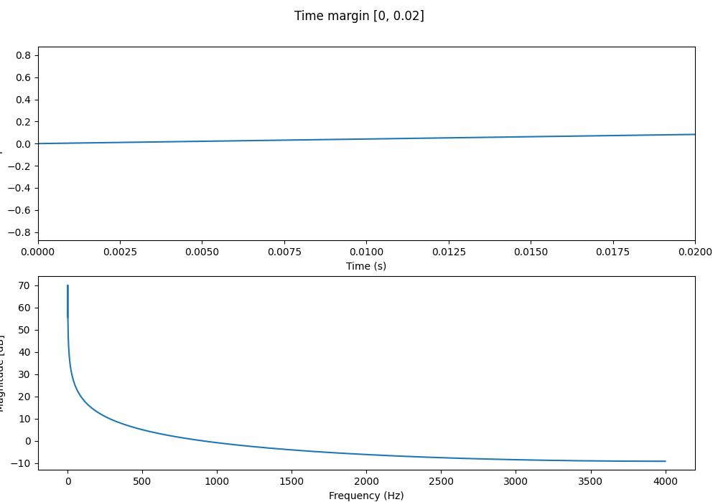

### linear interp 11999Hz

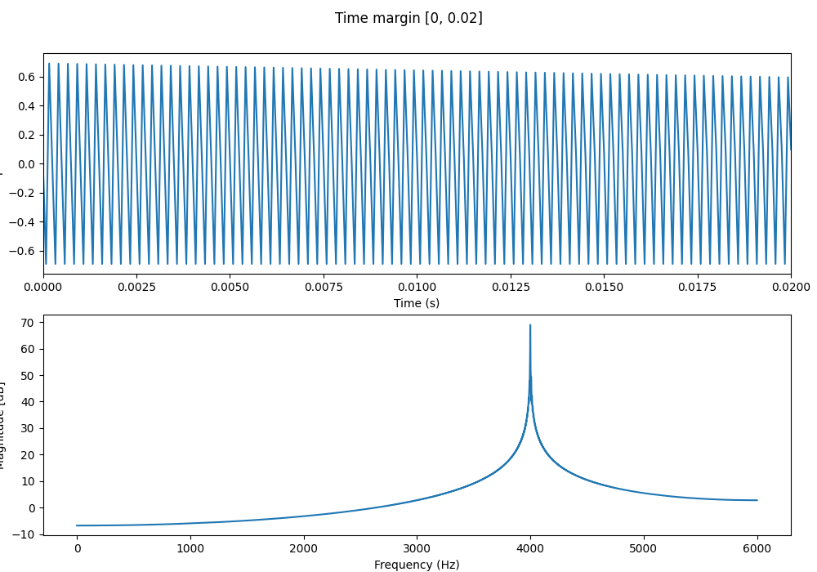

### cubic interp 11999Hz

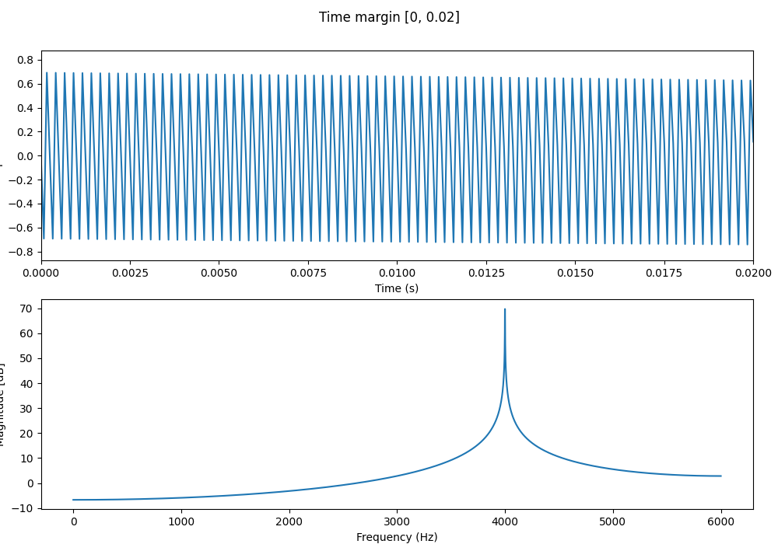

### linear interp 16000Hz

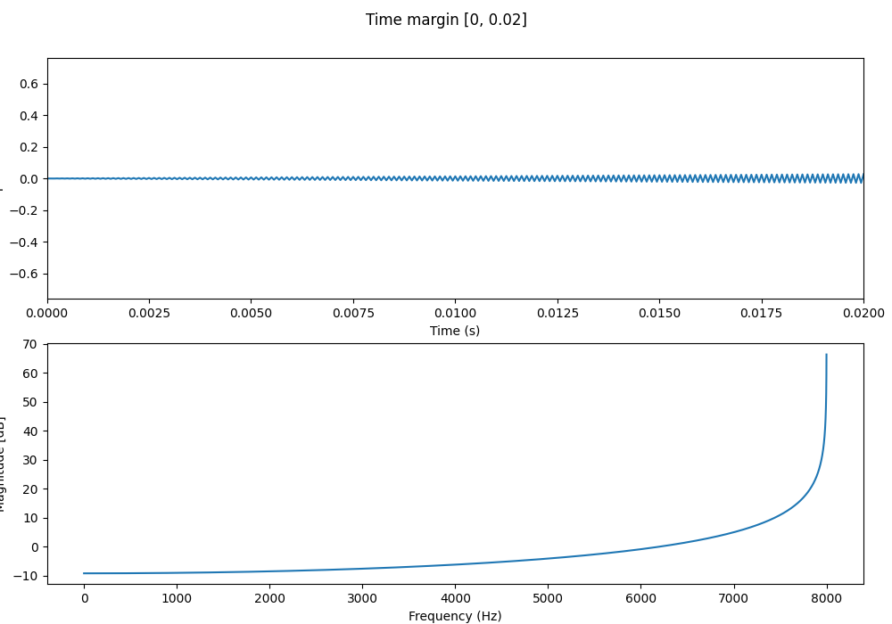

### cubic interp 16000Hz

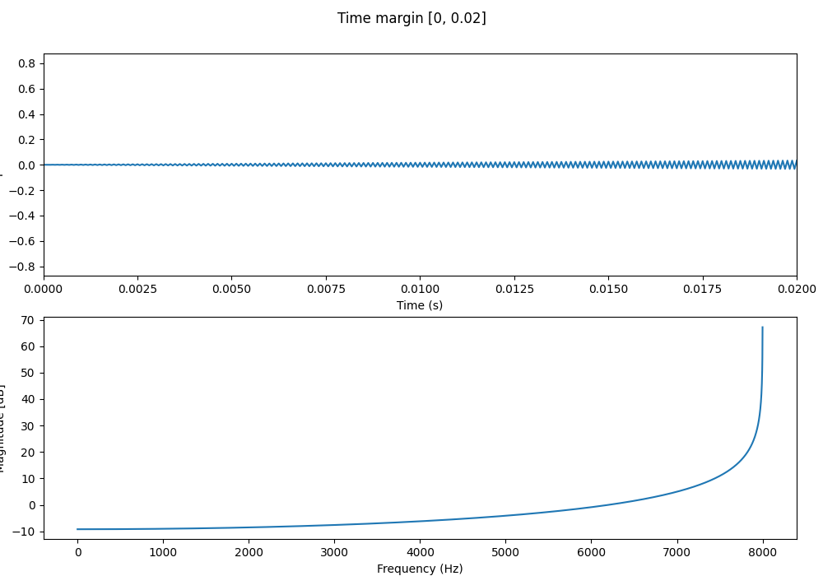

### linear interp 16953Hz

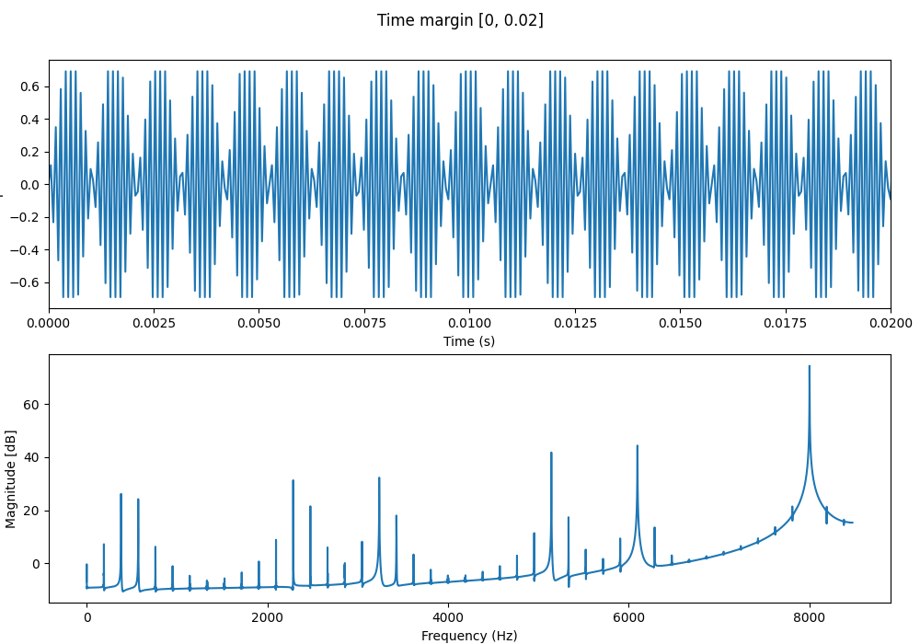

### cubic interp 16953Hz

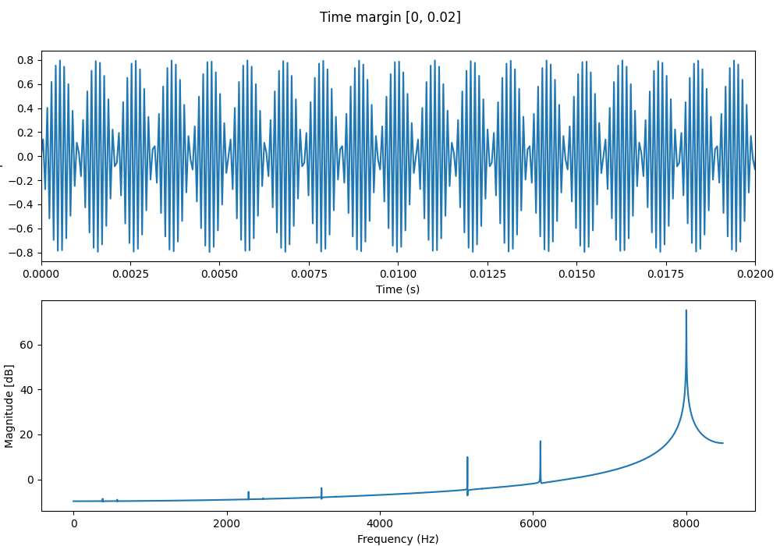

### linear interp 24000Hz

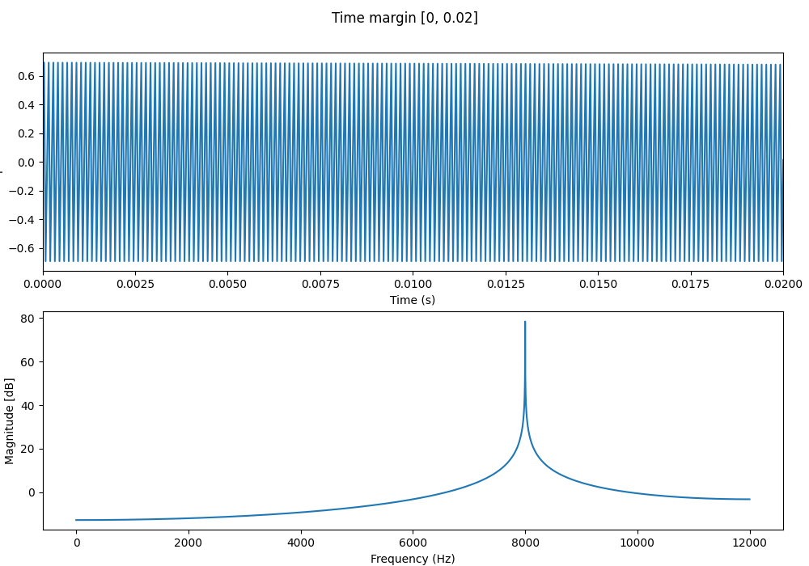

### cubic interp 24000Hz

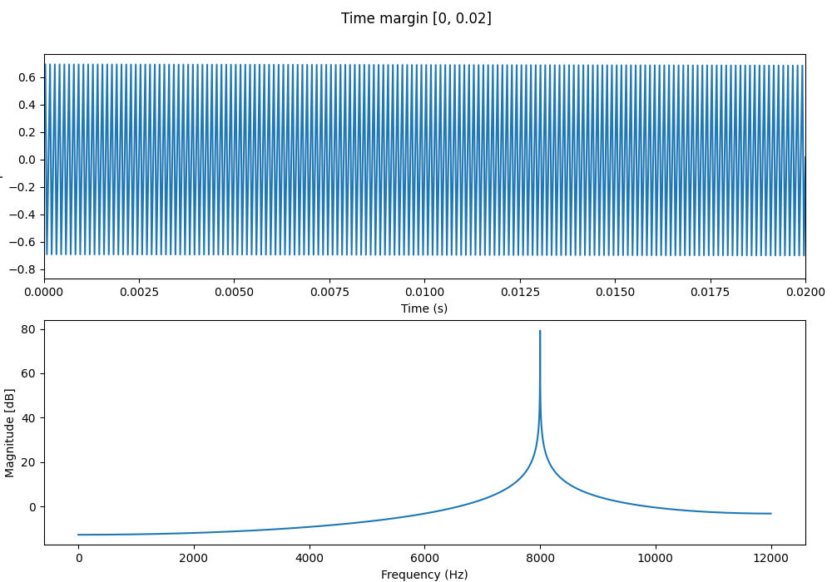

### linear interp 41000Hz

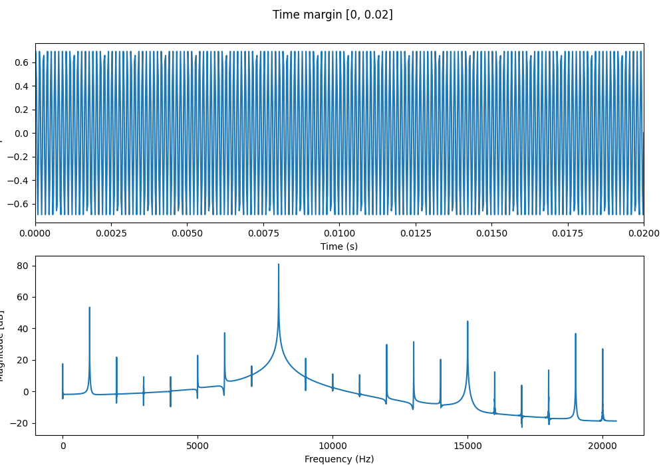

### cubic interp 41000Hz

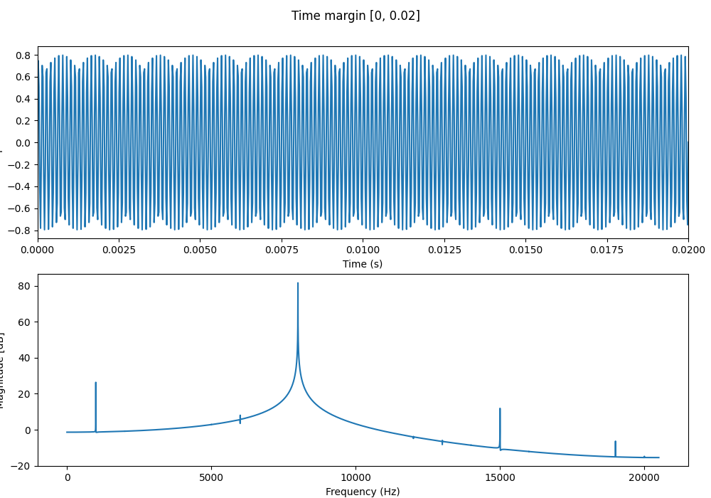

# File: sin_combined.wav

|  |  |  |
| --- | --- | --- |
| Modification | Max Frequency (Hz) | Max Amplitude (dB) |
| Original | 7500.46 | 70.23 |
| 4-bit quant | 7500.46 | 70.20 |
| 8-bit quant | 7500.46 | 70.24 |
| 16-bit quant | 7500.46 | 70.23 |
| 24-bit quant | 7500.46 | 70.23 |
| Decimation 2 | 7620.64 | 67.82 |
| Decimation 4 | 4380.73 | 62.26 |
| Decimation 6 | 60.02 | 59.64 |
| Decimation 10 | 1980.83 | 54.61 |
| Decimation 24 | 820.82 | 48.98 |
| linear interp 2000Hz | 384.38 | 45.57 |
| cubic interp 2000Hz | 384.38 | 46.40 |
| linear interp 4000Hz | 382.19 | 51.57 |
| cubic interp 4000Hz | 382.19 | 52.44 |
| linear interp 8000Hz | 381.10 | 57.70 |
| cubic interp 8000Hz | 381.10 | 58.57 |
| linear interp 11999Hz | 60.02 | 60.66 |
| cubic interp 11999Hz | 60.02 | 60.66 |
| linear interp 16000Hz | 7620.95 | 66.35 |
| cubic interp 16000Hz | 7620.95 | 67.18 |
| linear interp 16953Hz | 60.01 | 63.69 |
| cubic interp 16953Hz | 60.01 | 63.69 |
| linear interp 24000Hz | 60.01 | 66.69 |
| cubic interp 24000Hz | 8380.70 | 67.31 |
| linear interp 41000Hz | 60.06 | 69.36 |
| cubic interp 41000Hz | 7620.40 | 70.05 |

## Visualizations

### Original

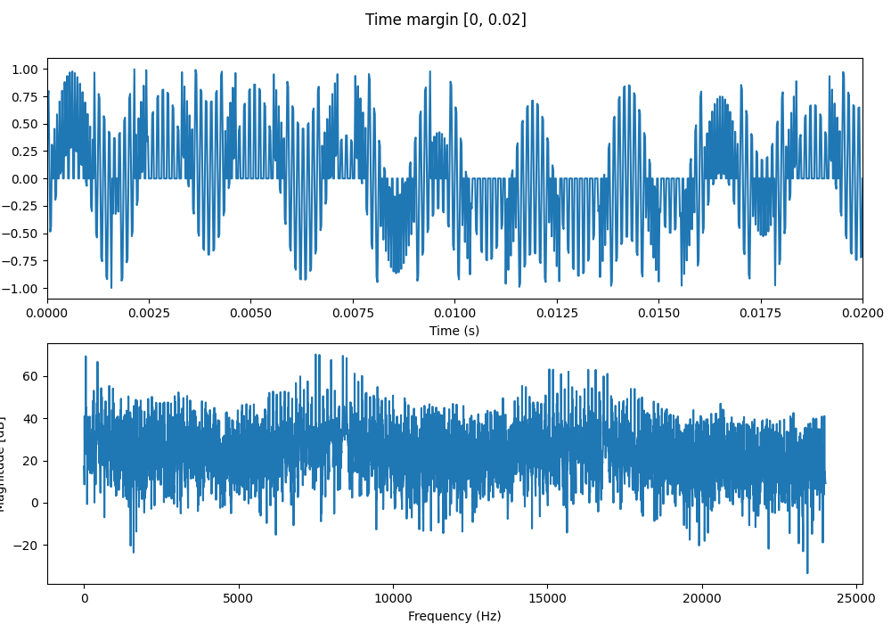

### 4-bit quant

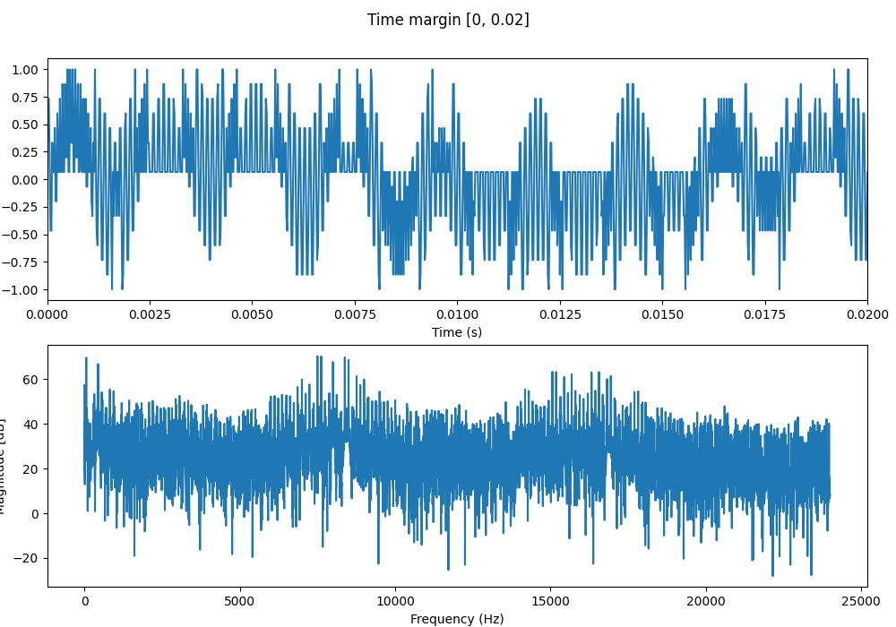

### 8-bit quant

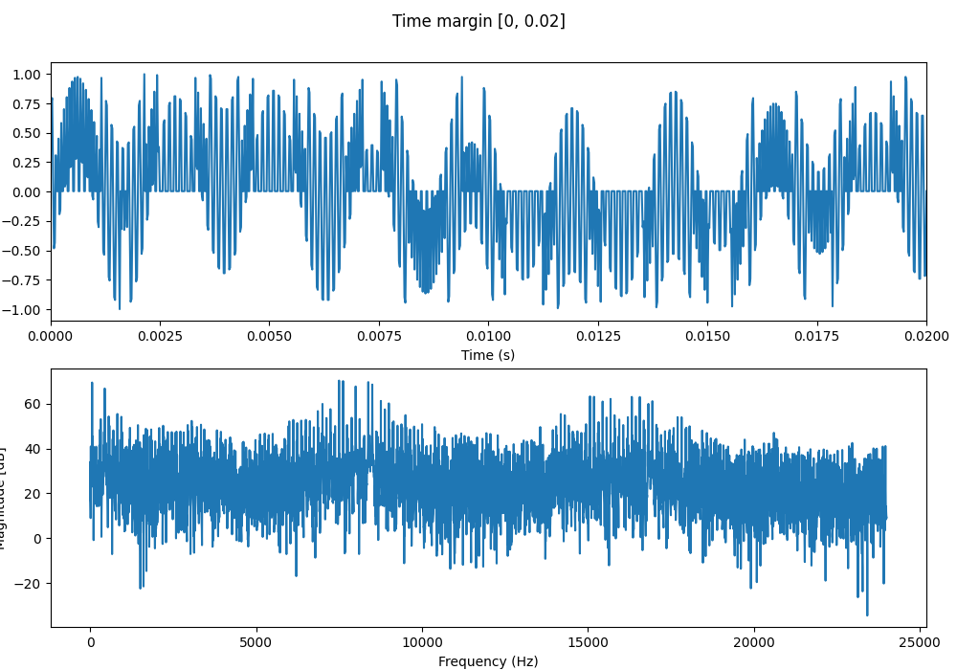

### 16-bit quant

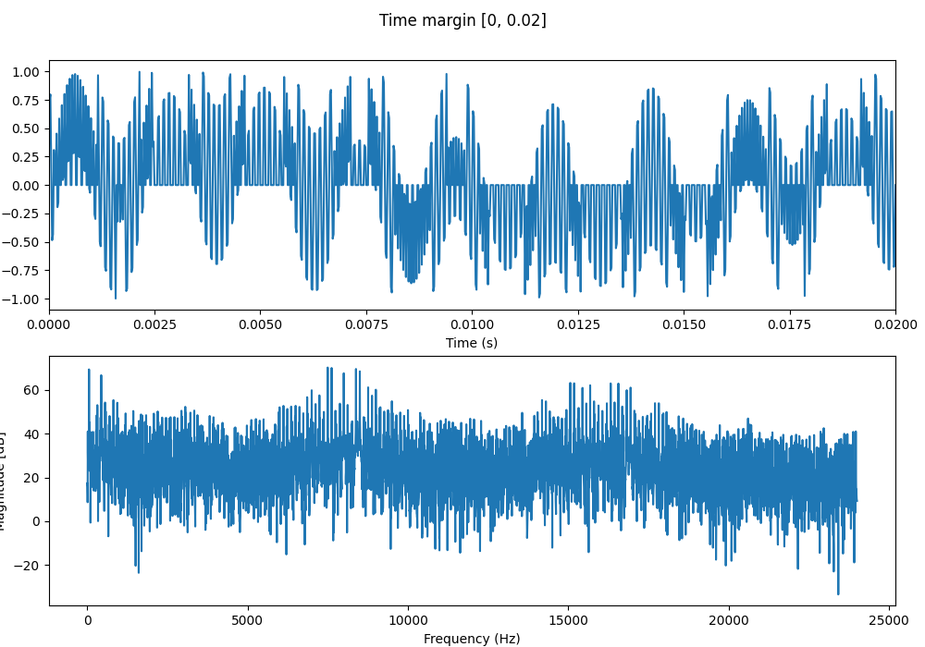

### 24-bit quant

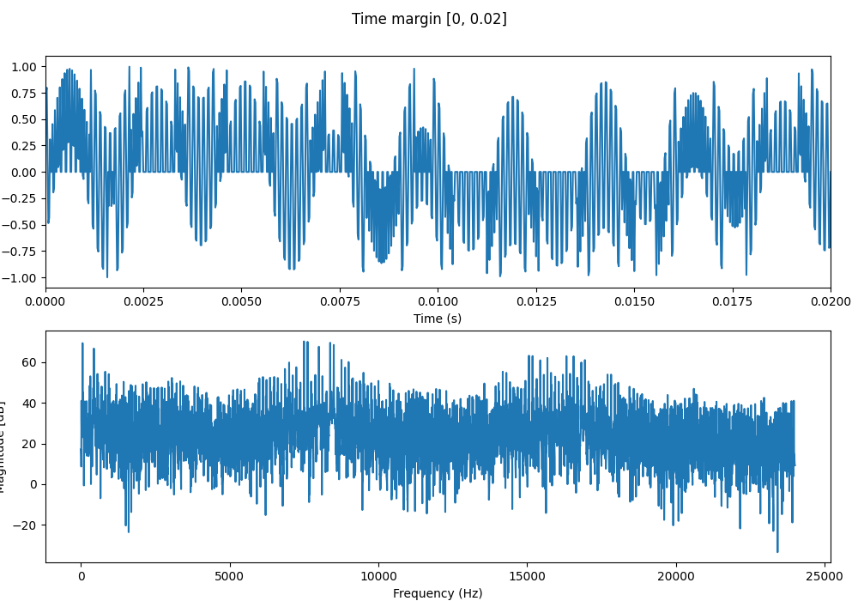

### Decimation 2

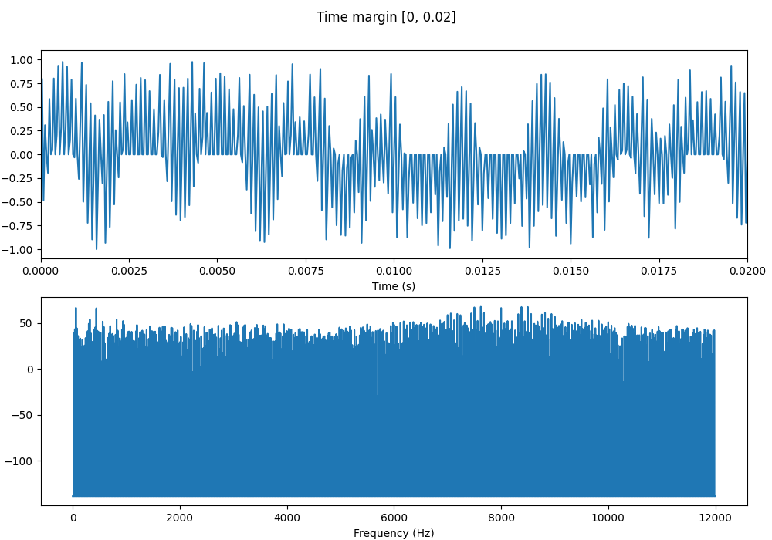

### Decimation 4

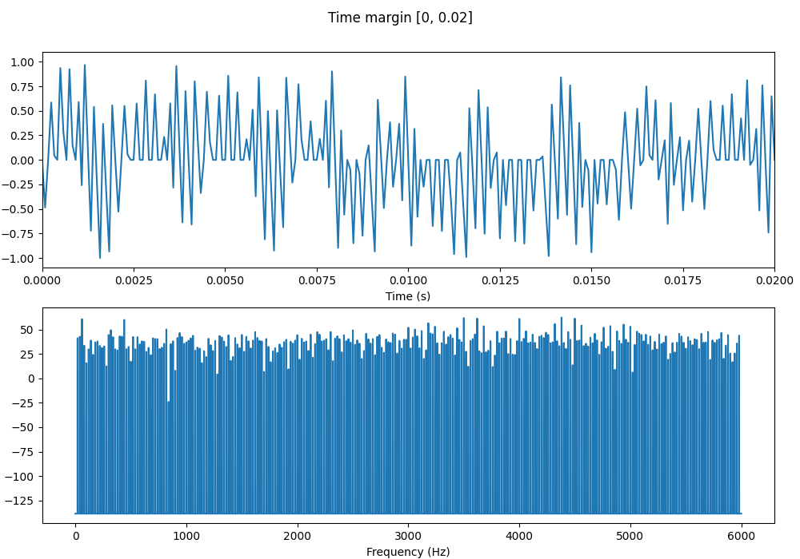

### Decimation 6

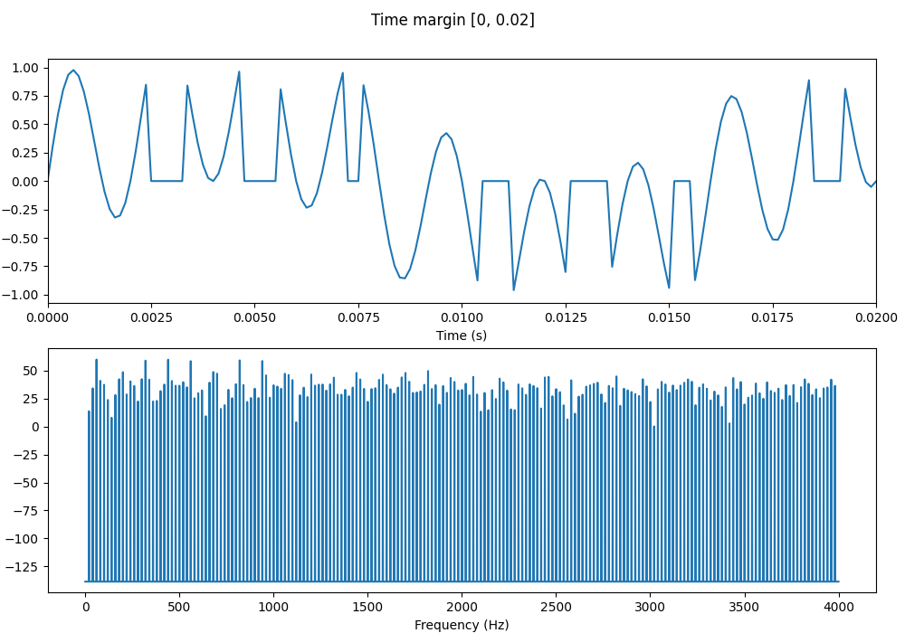

### Decimation 10

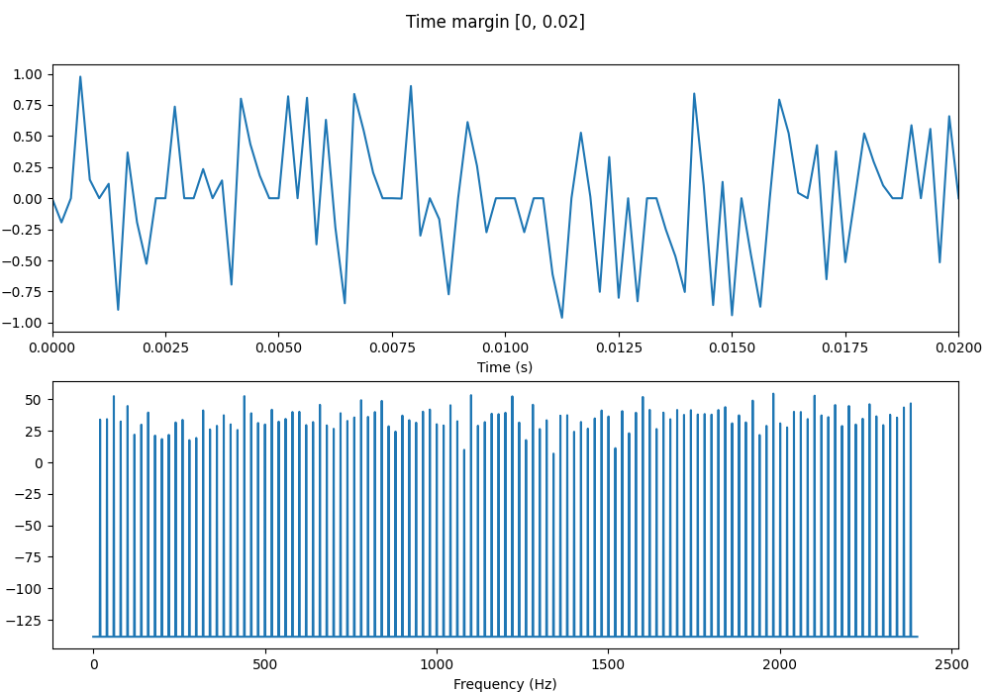

### Decimation 24

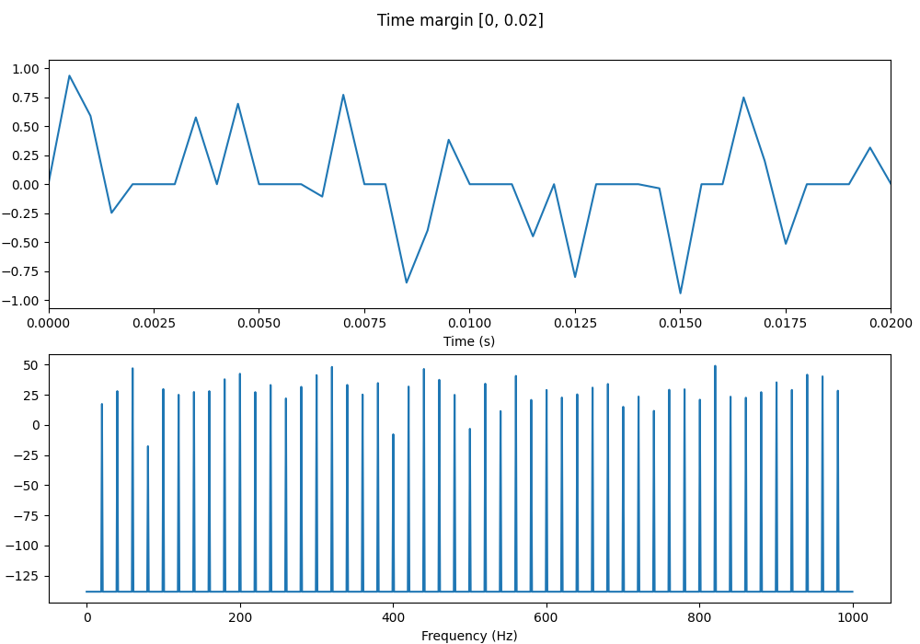

### linear interp 2000Hz

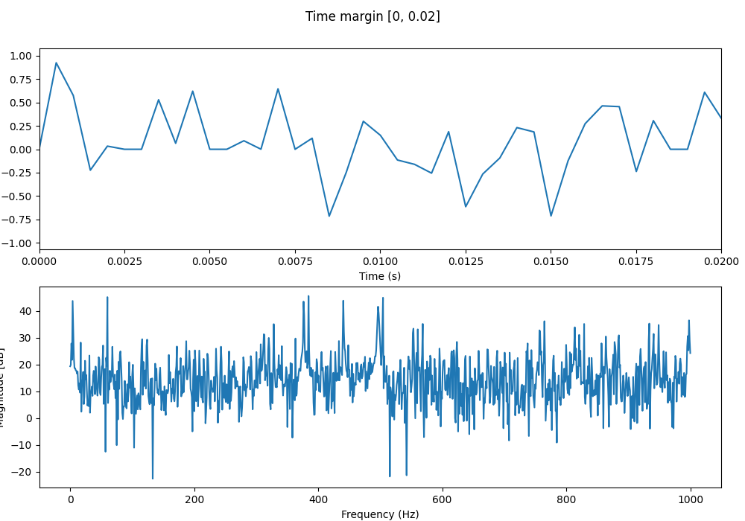

### cubic interp 2000Hz

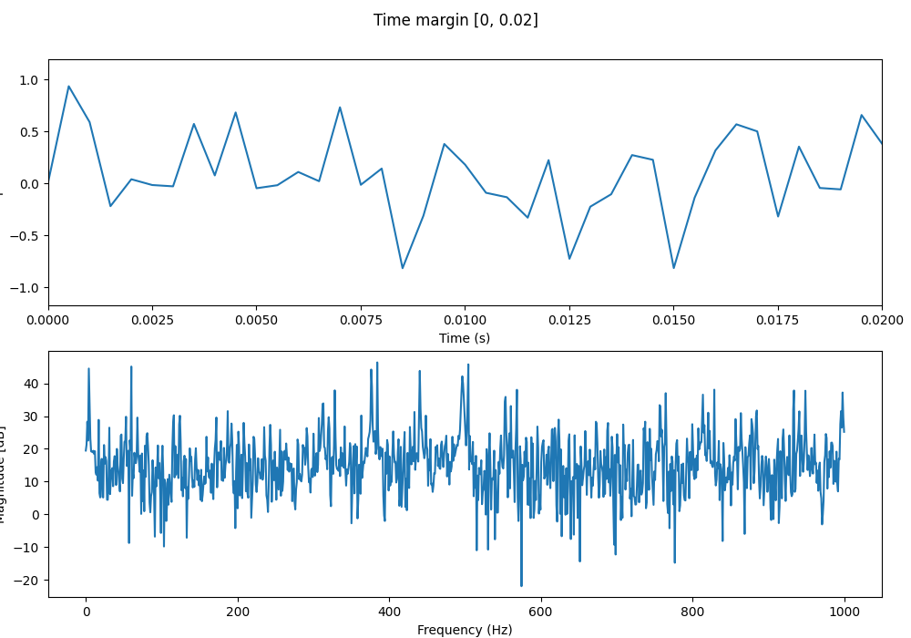

### linear interp 4000Hz

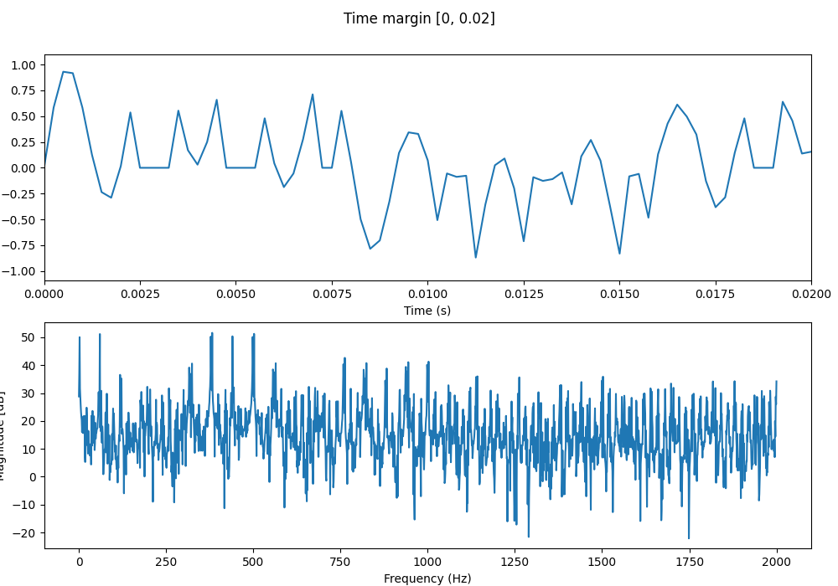

### cubic interp 4000Hz

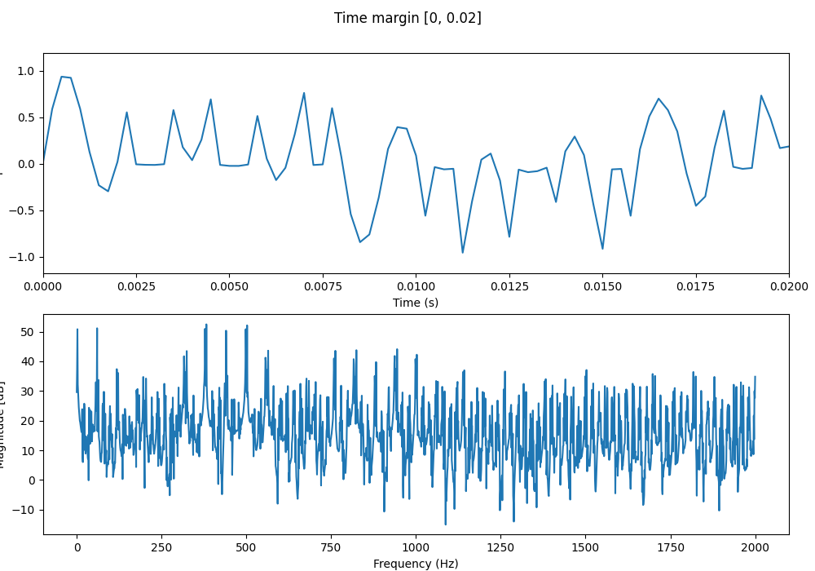

### linear interp 8000Hz

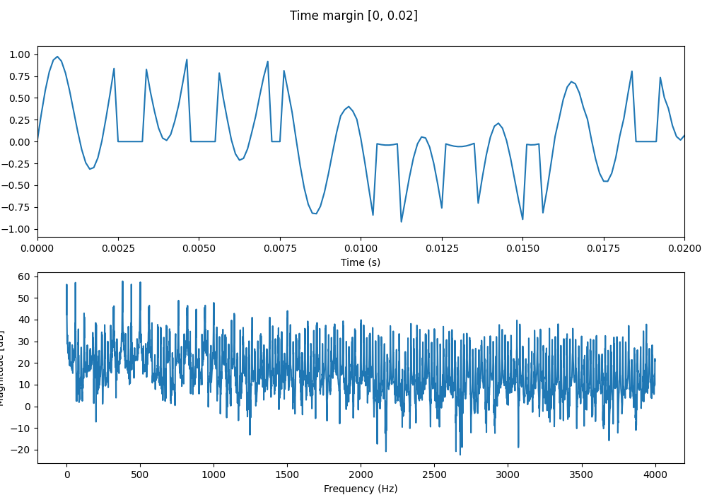

### cubic interp 8000Hz

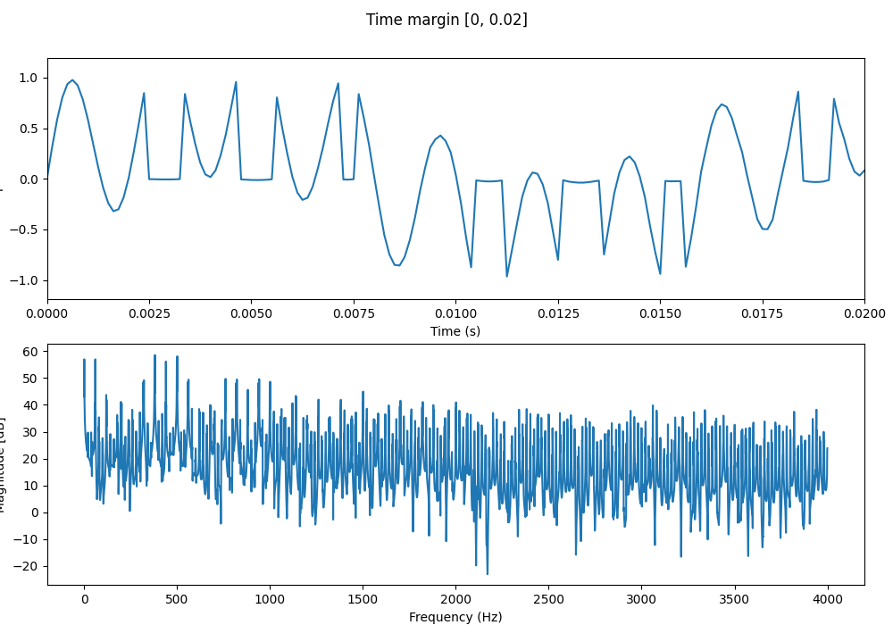

### linear interp 11999Hz

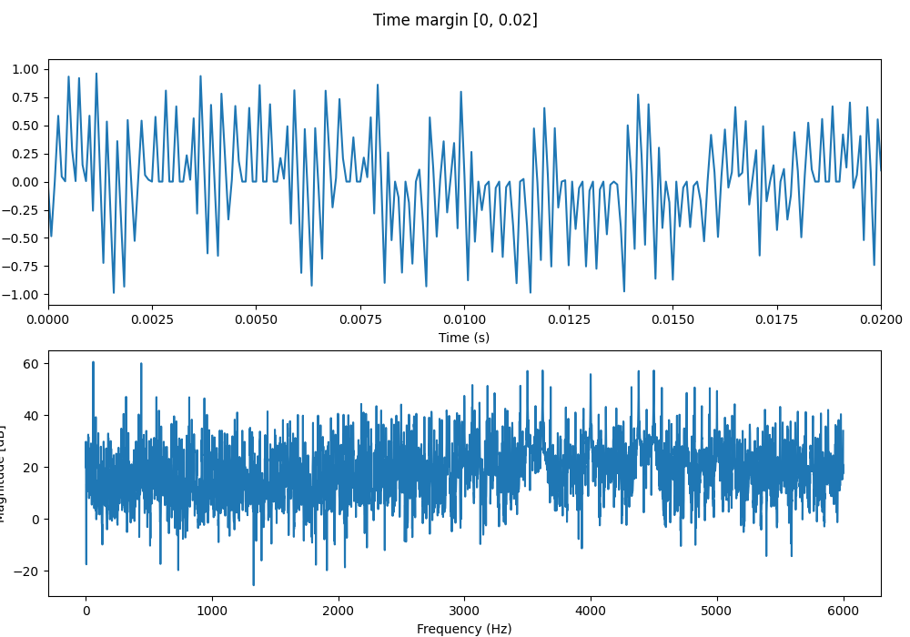

### cubic interp 11999Hz

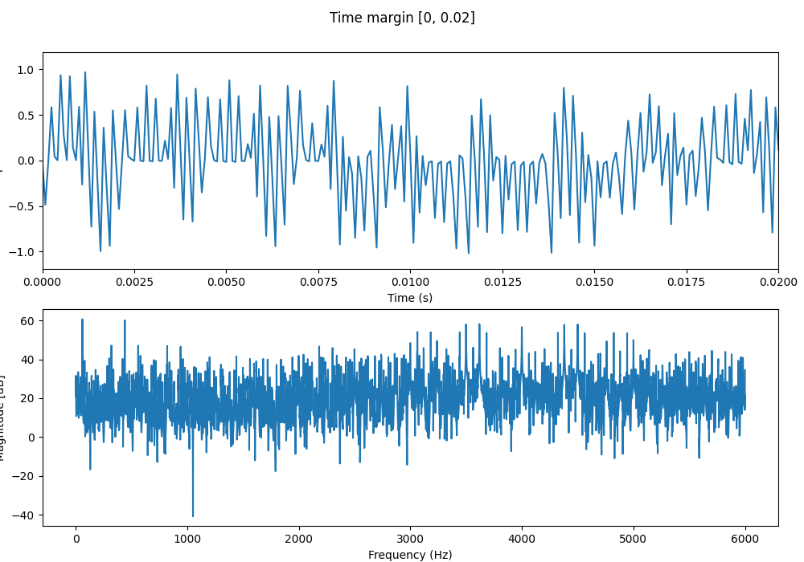

### linear interp 16000Hz

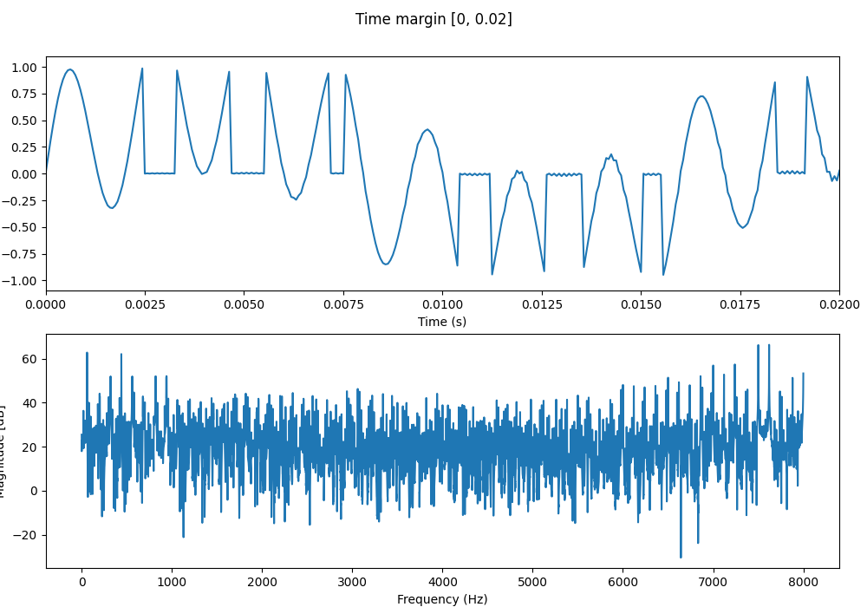

### cubic interp 16000Hz

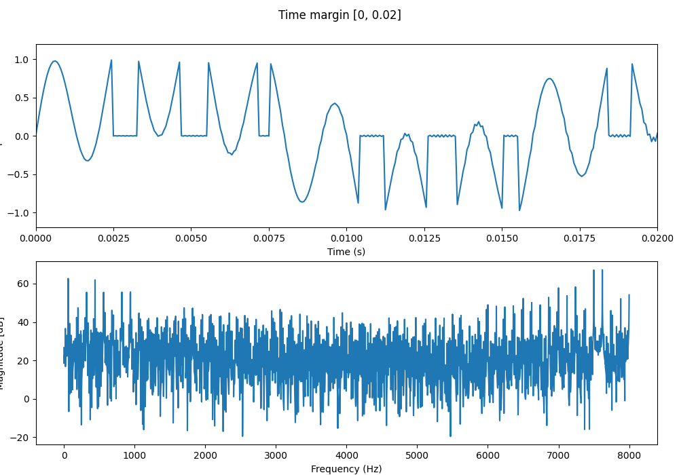

### linear interp 16953Hz

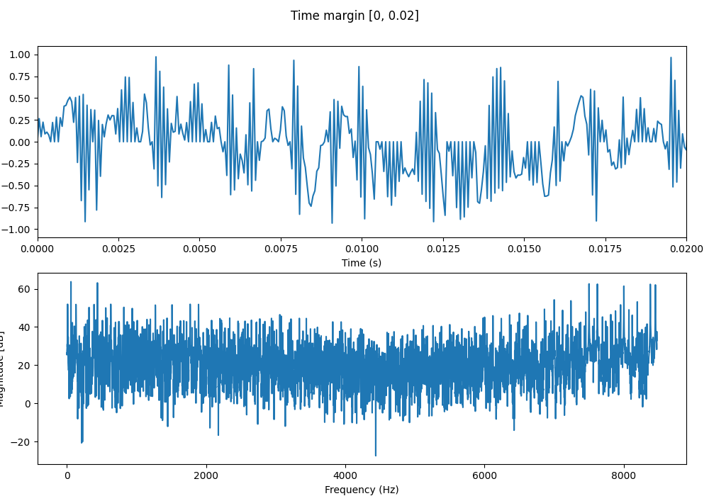

### cubic interp 16953Hz

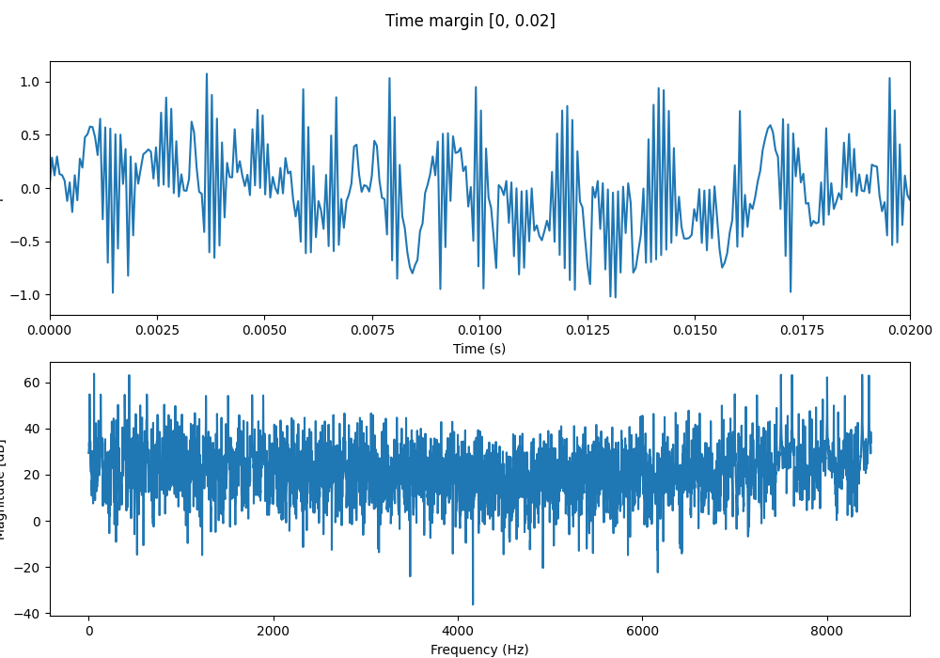

### linear interp 24000Hz

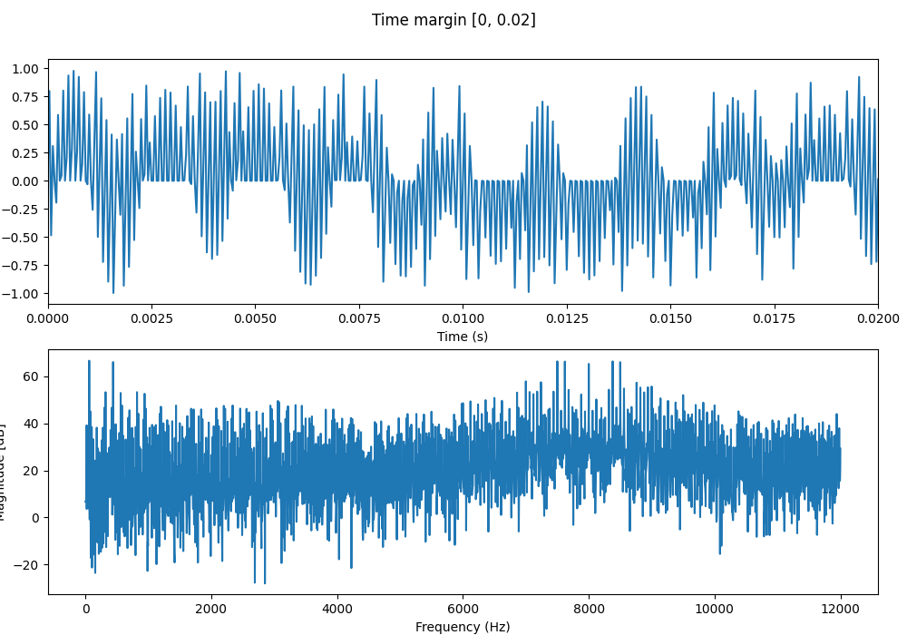

### cubic interp 24000Hz

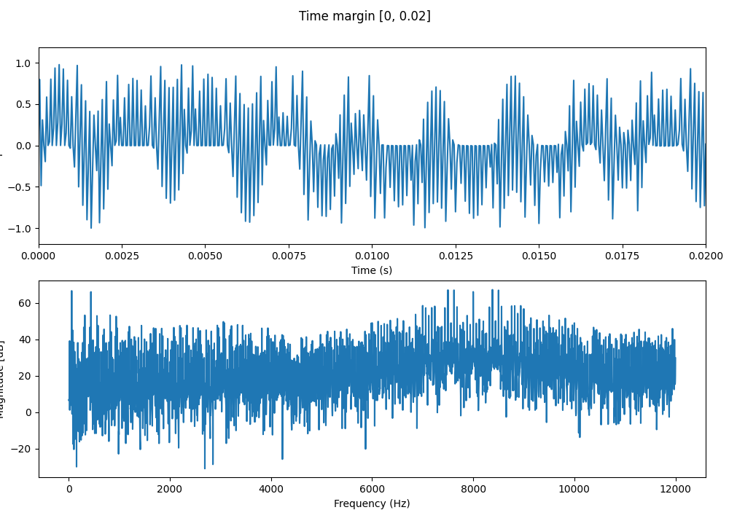

### linear interp 41000Hz

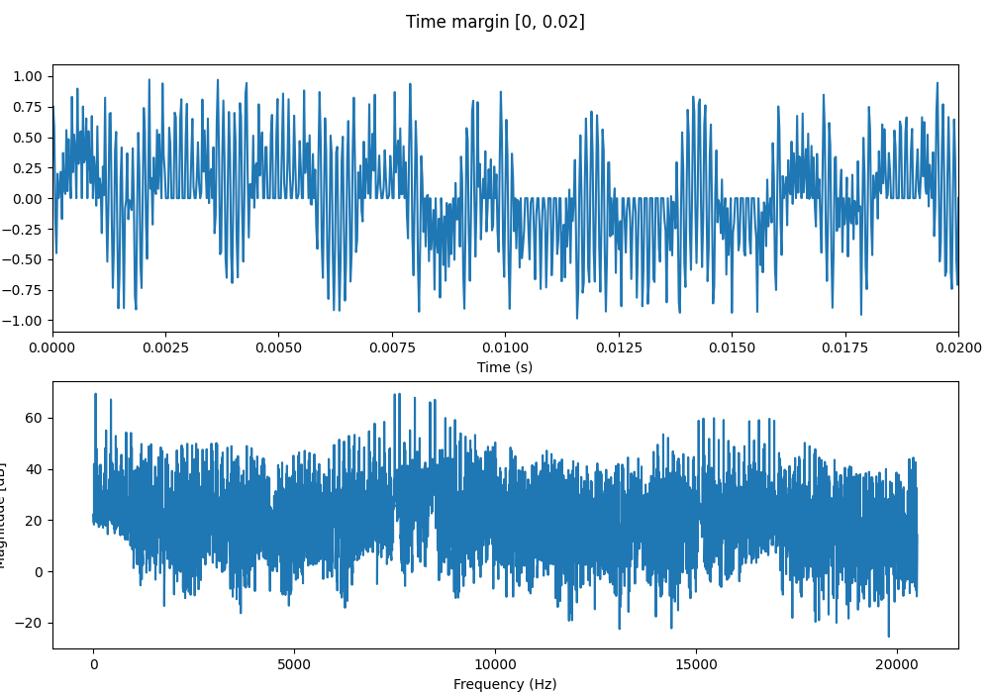

### cubic interp 41000Hz

